解析几何目录
点击条目跳转到正文（Word：Ctrl＋单击）。
一、 直线 6
（一） 直线基础知识 6
1. 直线的倾斜角 6
2. 直线的斜率 6
（1） 定义法 6
（2） 坐标法 6
（3） 向量法 6
3. 直线方程的五种形式 6
（1） 点斜式 6
（2） 斜截式 6
（3） 两点式 6
（4） 截距式 6
（5） 一般式 6
4. 分离参数法求直线过定点问题 7
5. 距离公式 7
（1） 两点间的距离 7
（2） 点到直线的距离 7
（3） 两条平行直线之间的距离 7
6. 两条直线位置关系的判定方法 8
（1） 斜截式判断 8
（2） 一般式判断 8
7. 对称性问题 8
（1） 点关于点的对称（中心对称） 8
（2） 点关于直线的对称（轴对称） 8
（3） 直线关于点的对称（中心对称） 8
（4） 直线关于直线的对称（轴对称） 9
8. 常见的直线系方程 9
9. 到角公式与夹角公式 9
（1） 两条直线的到角 9
（2） 两条直线的夹角 9
（3） 到角公式和夹角公式 9
（4） 到角与夹角的关系 9
（5） 到角公式与四点共圆 10
10. 直线问题核心结论与技巧 10
（1） 条件表达式的几何意义 10
（2） 三角形重心坐标 10
解析几何目录（续）
（3） 定比分点公式 10
（4） 直线系过定点问题 10
（5） 三点共线模型（三角形三边的关系） 10
二、 圆 11
（一） 圆的定义 11
1. 圆的基本定义 11
（1） 标准方程 11
（2） 一般方程 11
2. 圆的弦长公式 11
3. 圆的切线长公式 11
4. 圆的切线方程 11
5. 斜率圆 11
6. 阿波罗尼斯圆 11
（二） 点与圆的位置关系 12
1. 几何法 12
2. 代数法 12
3. 向量法 12
4. 某点 M 到圆 ⊙O 上点 N 的距离 12
（三） 直线、圆的位置关系 13
1. 三种位置关系 13
（1） 几何法 13
（2） 代数法 13
2. 圆的弦长的求法 14
（1） 几何法 14
（2） 代数法 14
3. 点、直线和圆的距离模型 14
（四） 圆的切线系列问题 14
1. 圆的切线 14
（1） 点在圆上的切线 14
（2） 点在圆外的切线 15
（3） 斜率已知的切线 15
2. 圆的极点极线方程 15
（1） 圆上点的极线与切线 15
（2） 圆外点的极线与切点弦 15
（3） 圆内点的极线与切线交点轨迹 15
3. 切线长公式 16
解析几何目录（续）
（五） 圆幂定理 16
1. 相交弦定理 16
2. 切割线定理 16
3. 割线定理 16
（六） 圆与圆的位置关系 17
1. 圆与圆的位置关系的判断方法 17
2. 经过圆与直线交点的圆系方程 17
3. 经过两圆交点的圆系方程 17
4. 两相交圆的公共弦方程 17
5. 相交两圆的公共弦及证明 18
（七） 求圆方程的技巧 18
1. 圆心半径法与待定系数法 18
2. 三角形内切圆的等面积法 18
3. 利用圆系方程求圆的方程（待定系数法） 18
三、 椭圆 19
（一） 椭圆第一定义 19
1. 第一定义 19
2. 几何性质 19
（二） 椭圆第二定义 20
1. 第二定义 20
2. 焦长坐标公式 20
（1） 焦点在 x 轴上的焦半径 20
（2） 焦点在 y 轴上的焦半径 21
3. 焦长角度公式 21
4. 焦长衍生关系 22
（三） 椭圆第三定义 22
（四） 椭圆的焦点三角形 22
1. 焦点三角形的基本结论 22
2. 焦点三角形的衍生关系 23
四、 双曲线 23
（一） 双曲线第一定义 23
1. 第一定义 23
2. 几何性质 24
（二） 双曲线第二定义 25
1. 第二定义 25
解析几何目录（续）
2. 焦长坐标公式 25
（1） 焦点在 x 轴上的焦半径 25
（2） 焦点在 y 轴上的焦半径 25
3. 焦长角度公式 25
（1） 焦点弦与双曲线同一支相交 25
（2） 焦点弦与双曲线两支相交 25
（三） 双曲线第三定义 25
（四） 双曲线焦点三角形大总结 26
1. 焦点三角形的基本结论 26
（五） 双曲线的渐近线与交点问题 26
1. 渐近线方程 26
2. 焦点、顶点到渐近线的距离 27
3. 动点到两条渐近线的距离乘积 27
4. 焦点作辅助圆切线的模型 27
5. 焦点圆与渐近线的交点 27
6. 过定点的直线与双曲线交点个数 27
五、 椭圆双曲线共焦点问题 28
（一） 共焦点曲线的离心率关系 28
1. 焦半径垂直时的离心率关系 28
2. 一般夹角下的离心率关系 28
六、 椭圆与双曲线对偶结论总结 28
七、 抛物线 30
（一） 抛物线基础知识 30
1. 定义 30
2. 简单几何性质 30
3. 一些常见结论 31
（1） 抛物线的通径 31
（2） 焦半径与弦长的坐标表示 31
（3） 抛物线上两点的坐标表示 31
（4） 横轴抛物线的切线方程 31
（5） 纵轴抛物线的切线方程 31
（二） 抛物线焦点弦性质 31
1. 焦点弦的代数关系 31
（1） 焦点弦端点坐标的定值关系 31
（2） 垂足、原点与端点共线 31
解析几何目录（续）
2. 焦半径与焦点弦长 31
（1） 焦半径的角度公式 31
（2） 焦点弦长的角度公式 32
（3） 两条焦半径倒数之和 32
（4） 相互垂直焦点弦的倒数之和 32
（5） 焦点弦圆与准线相切 32
（6） 焦点直线的韦达关系 32
（7） 原点与焦点弦构成三角形的面积 32
3. 焦点弦圆与垂直关系 32
（1） 焦点弦圆与焦半径圆的相切关系 32
（2） 焦点弦中的垂直关系 32
八、 直线与圆锥曲线 33
（一） 点差法 33
1. 椭圆的中点与对称点点差法 33
2. 双曲线的点差法 34
3. 抛物线的点差法 34
九、 圆锥曲线大题基本得分步骤 34
（一） 第一步 34
1. 设线与设点的选择标准 34
2. 正设直线与反设直线 35
（二） 第二步 35
1. 弦长公式与韦达关系 35
2. 过焦点弦与三角形面积 35
3. 弦中点坐标与过定点条件 36
4. 直径圆与角度条件的坐标转化 36
5. 弦的垂直平分线经过定点 36
6. 两点关于直线对称 37
7. 动弦斜率为定值 37
8. 四点共圆的证明思路 37
（三） 第三步 37
（四） 第四步 37
（五） 三种圆锥曲线的通径公式 37

解析几何

一、 直线

（一） 直线基础知识

1. 直线的倾斜角：直线与 $x$ 轴正半轴所夹角（直线的倾斜角： $0^{∘}≤α<{180}^{∘}$ ）

2. 直线的斜率：

（1） 定义法：$k=tan⁡α,α≠{90}^{∘}$ 【注意：随着 $α$ 变化，$k$ 的变化过程】

（2） 坐标法：$k=\frac{y_{2}-y_{1}}{x_{2}-x_{1}},P_{1}\left(x_{1},y_{1}\right),P_{2}\left(x_{2},y_{2}\right),x_{1}≠x_{2}$ ；特别地要掌握几何意义，$\frac{y-b}{x-a}=k_{PQ}$ ，其中 $Q(a,b),P(x,y);\frac{y}{x}=\frac{y-0}{x-0}=k_{OP}$ ，其中 $O(0,0),P(x,y)$ 。

（3） 向量法：直线的方向向量为 $\vec{u}=(m,n)$ ，则直线的斜率为 $k=\frac{n}{m}(m≠0)$ ．

3. 直线方程的五种形式：

（1） 点斜式：过已知点 $\left(x_{0},y_{0}\right)$ ，且斜率为 $k$ 的直线方程：$y-y_{0}=k\left(x-x_{0}\right)$ 。

① 当直线斜率不存在时，不能用点斜式表示，此时方程为 $x=x_{0}$ ；

② $\frac{y-y_{0}}{x-x_{0}}=k$ 表示：$y-y_{0}=k\left(x-x_{0}\right)$ 直线上除去点 $\left(x_{0},y_{0}\right)$ 的图形．

（2） 斜截式：若已知直线在 $y$ 轴上的截距为 $b$ ，斜率为 $k$ ，则直线方程：$y=kx+b$ 。【 $b$ 是纵截距】

① 截距的概念：直线在 $y$ 轴、 $x$ 轴上的截距指的是直线与 $y$ 轴、 $x$ 轴交点的纵坐标、横坐标，也分别叫做纵截距和横截距；截距可以大于 0 ，可以小于 0 ，可以等于 0 ，截距与距离是完全不同的两个概念．

② 求直线截距的方法：在直线方程中令 $x=0$ ，解出 $y$ 的值即为直线在 $y$ 轴上的截距；在直线方程中令$y=0$ ，求得 $x$ 的值，即为直线在 $x$ 轴上的截距。

（3） 两点式：若已知直线经过 $\left(x_{1},y_{1}\right)$ 和 $\left(x_{2},y_{2}\right)$ 两点，且 $x_{1}≠x_{2},y_{1}≠y_{2}$ ，则直线方程：$\frac{y-y_{1}}{y_{2}-y_{1}}=\frac{x-x_{1}}{x_{2}-x_{1}}$ 。

① 不能表示与 $x$ 轴和 $y$ 轴垂直的直线；

② 当两点式方程写成如下形式 $\left(x_{2}-x_{1}\right)\left(y-y_{1}\right)-\left(y_{2}-y_{1}\right)\left(x-x_{1}\right)=0$ 时，可以适用于任何一条直线。

（4） 截距式：若已知直线在 $x$ 轴、 $y$ 轴上的截距分别是 $a、b$ 且 $a≠0,b≠0$ ，则直线方程：$\frac{x}{a}+\frac{y}{b}=1$ 。

① 不能表示与 $x$ 轴垂直的直线，也不能表示与 $y$ 轴垂直的直线，也不能表示过原点的直线；

② 当出现＂截距相等＂＂截距的绝对值相等＂＂截距互为相反数＂时用截距式要注意由于＂零截距＂造成丢解。

（5） 一般式：任何一条直线方程均可写成一般式 $Ax+By+C=0$（ $A、B$ 不同时为 0 或 $A^{2}+B^{2}≠0$ ）

① 直线方程的特殊形式，都可以化为直线方程的一般式，但一般式不一定都能化为特殊形式，这要看系数 $A、B、C$ 是否为 0 才能确定。

② 熟练地指出此时直线的方向向量：$(B,-A),(-B,A)$ ，或单位向量 $\left(\frac{B}{\sqrt{A^{2}+B^{2}}},\frac{-A}{\sqrt{A^{2}+B^{2}}}\right)$ ；直线的法向量：$(A,B)$（与直线垂直的向量）。【注意区分法向量 $(A,B)$ 和方向向量 $(B,-A)$ 】

4. 分离参数法求直线过定点问题：
含参数的直线方程，将含参数的单项式合并同类项，整理为 $A_{1}x+B_{1}y+C_{1}+m\left(A_{2}x+B_{2}y+C_{2}\right)=0$ 的形式，然后令$A_{1}x+B_{1}y+C_{1}=0$ 和 $A_{2}x+B_{2}y+C_{2}=0$ ，解出 $x$ 和 $y$ ，此点就是定点。

5. 距离公式：

（1） 两点间的距离

① 已知 $P_{1}\left(x_{1},y_{1}\right)、P_{2}\left(x_{2},y_{2}\right)$ ，则 $\left|P_{1}P_{2}\right|=\sqrt{{\left(x_{1}-x_{2}\right)}^{2}+{\left(y_{1}-y_{2}\right)}^{2}}$

② 特别地，原点 $O(0,0)$ 与任意一点 $P(x,y)$ 的距离为：$|OP|=\sqrt{x^{2}+y^{2}}=\sqrt{(x-0)^{2}+(y-0)^{2}}$ ．

③ 若 $P_{1}、P_{2}$ 在直线 $y=kx+m$ 上，则 $\left|P_{1}P_{2}\right|=\sqrt{{\left(x_{1}-x_{2}\right)}^{2}+{\left(y_{1}-y_{2}\right)}^{2}}=\sqrt{1+k^{2}}\left|x_{1}-x_{2}\right|=\sqrt{1+\frac{1}{k^{2}}}\left|y_{1}-y_{2}\right|$ 。

（2） 点到直线的距离

① 点 $P\left(x_{0},y_{0}\right)$ 到直线 $l:Ax+By+C=0\left(A^{2}+B^{2}≠0\right)$ 的距离：$d=\frac{\left|Ax_{0}+By_{0}+C\right|}{\sqrt{A^{2}+B^{2}}}$ ．

② 点 $P\left(x_{0},y_{0}\right)$ 到直线 $x=a$ 的距离为 $d=\left|x_{0}-a\right|$ ；点 $P\left(x_{0},y_{0}\right)$ 到直线 $y=b$ 的距离为 $d=\left|y_{0}-b\right|$
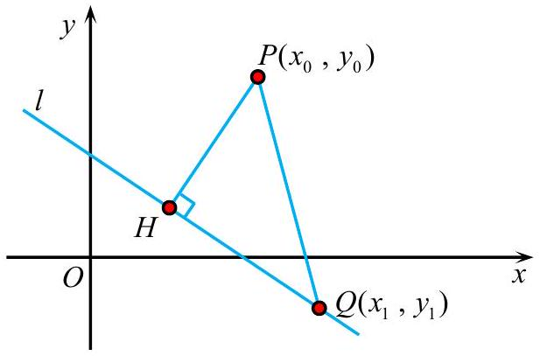
证明：如图所示，作 $PH⊥l$ 于点 $H$ ，则 $d=|PH|$ ，设 $Q\left(x_{1},y_{1}\right)$ 为直线 $l$ 上任一点，则 $Ax_{1}+By_{1}+C=0$ ．由于直线 $PH$ 的方向向量，亦为直线 $l$ 的法向量 $n=(A,B)$ ，故
$$d=|PH|=\left|\frac{\vec{PQ}⋅n}{|n|}\right|=\left|\frac{\left(x_{1}-x_{0},y_{1}-y_{0}\right)⋅(A,B)}{\sqrt{A^{2}+B^{2}}}\right|=\frac{\left|Ax_{0}+By_{0}+C\right|}{\sqrt{A^{2}+B^{2}}}.$$

（3） 两条平行直线之间的距离 【利用公式之前，须保证 $x、y$ 的系数 $A、B$ 相等】
直线 $l_{1}:Ax+By+C_{1}=0\left(A^{2}+B^{2}≠0\right)$ 和直线 $l_{2}:Ax+By+C_{2}=0\left(A^{2}+B^{2}≠0\right)$ 的距离是：$d=\frac{\left|C_{1}-C_{2}\right|}{\sqrt{A^{2}+B^{2}}}$ ．

6. 两条直线位置关系的判定方法：（斜截式、系数比、向量法）

（1） 斜截式判断：设 $l_{1}:y=k_{1}x+b_{1}; l_{2}:y=k_{2}x+b_{2}$ ，则

① $l_{1}//l_{2}⇔k_{1}=k_{2}$ 且 $b_{1}≠b_{2}$ ；

② $l_{1}⊥l_{2}⇔k_{1}⋅k_{2}=-1$ ．

③ $l_{1}$ 与 $l_{2}$ 重合 $⇔k_{1}=k_{2}$ 且 $b_{1}=b_{2}$ ；

④ $l_{1}$ 与 $l_{2}$ 相交 $⇔k_{1}≠k_{2}$ ；

（2） 一般式判断：设 $l_{1}:A_{1}x+B_{1}y+C_{1}=0;l_{2}:A_{2}x+B_{2}y+C_{2}=0$ ，则

① $l_{1}//l_{2}⇔\frac{A_{1}}{A_{2}}=\frac{B_{1}}{B_{2}}≠\frac{C_{1}}{C_{2}}⇔A_{1}B_{2}=A_{2}B_{1}$ 且 $⇔A_{1}C_{2}≠A_{2}C_{1}$

② $l_{1}⊥l_{2}⇔\left(-\frac{A_{1}}{B_{1}}\right)⋅\left(-\frac{A_{2}}{B_{2}}\right)=-1⇔A_{1}A_{2}+B_{1}B_{2}=0$ ；

③ $l_{1}$ 与 $l_{2}$ 重合 $⇔\frac{A_{1}}{A_{2}}=\frac{B_{1}}{B_{2}}=\frac{C_{1}}{C_{2}}⇔A_{1}B_{2}=A_{2}B_{1}$ 且 $⇔A_{1}C_{2}=A_{2}C_{1}$

④ $l_{1}$ 与 $l_{2}$ 相交 $⇔\frac{A_{1}}{A_{2}}≠\frac{B_{1}}{B_{2}}⇔A_{1}B_{2}≠A_{2}B_{1}$ ．

7. 对称性问题

（1） 点关于点的对称（中心对称）
点 $P\left(x_{0},y_{0}\right)$ 关于 $A(a,b)$ 的对称点为 $P^{'}\left(2a-x_{0},2b-y_{0}\right)$ ；

（2） 点关于直线的对称（轴对称）
设点 $P\left(x_{0},y_{0}\right)$ 关于直线 $l:y=kx+b$ 的对称点为 $P^{'}\left(x^{'},y^{'}\right)$ ，则有 $\left\{\begin{matrix}\frac{y^{'}-y_{0}}{x^{'}-x_{0}}⋅k=-1 \\ \frac{y^{'}+y_{0}}{2}=k⋅\frac{x^{'}+x_{0}}{2}+b\end{matrix}\right.$ 可求出 $x^{'},y^{'}$ ，从而得到点 $P^{'}$ ．
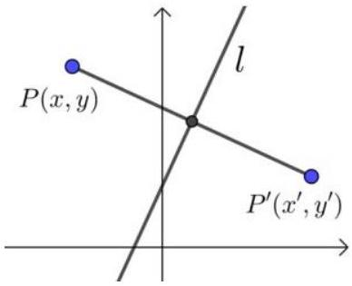
（直线 $l$ 是线段 $PP^{'}$ 的垂直平分线，则 $k_{PP^{'}}⋅k=-1,PP^{'}$ 的中点 $\left(\frac{x^{'}+x_{0}}{2},\frac{y^{'}+y_{0}}{2}\right)$ 在直线 $l$ 上）

① 拓展：（1）点 $P\left(x_{0},y_{0}\right)$ 关于直线 $y=x、y=-x$ 的对称点分别为 $\left(y_{0},x_{0}\right)、\left(-y_{0},-x_{0}\right)$ 。

② 点 $P\left(x_{0},y_{0}\right)$ 关于直线 $x+y+c=0、x-y+c=0$ 的对称点分别为 $\left(-\left(y_{0}+c\right),-\left(x_{0}+c\right)\right)$ 、$$\left(y_{0}-c,x_{0}+c\right).$$

（3） 直线关于点的对称（中心对称）
求出一个对称点，再利用两对称直线平行，由点斜式得到所求直线方程．

（4） 直线关于直线的对称（轴对称）

① 法一：直接求出 $l_{1}$ 上两个点 $A、 B$ 关于 $l$ 的对称点 $A^{'},B^{'}$ ，再由两点式求出直线的方程。

② 法二：利用相关点代入法，设 $M(x,y)$ 为所求直线 $l_{2}$ 上的任意一点，则 $M(x,y)$ 关于直线 $l$ 的对称点$M^{'}\left(x_{0},y_{0}\right)$ 的坐标适合 $l_{1}$ 的方程．

8. 常见的直线系方程

（1） 平行于直线 $Ax+By+C=0$ 的直线系方程 $Ax+By+C_{0}=0\left(C≠C_{0}\right)$ ；

（2） 垂直于于直线 $Ax+By+C=0$ 的直线系方程 $Bx-Ay+C_{0}=0$ ；

（3） 过两条已知直线 $l_{1}:A_{1}x+B_{1}y+C_{1}=0$ 和 $l_{2}:A_{2}x+B_{2}y+C_{2}=0$ 交点的直线系方程 $A_{1}x+B_{1}y+C_{1}+λ\left(A_{2}x+B_{2}y+C_{2}\right)=0\left(λ∈R\right.$ ，这个直线系下不包括直线 $\left.l_{2}:A_{2}x+B_{2}y+C_{2}=0\right)$

9. 到角公式与夹角公式

（1） $l_{1}$ 到 $l_{2}$ 的角：把直线 $l_{1}$ 依逆时针方向旋转到与 $l_{2}$ 重合时所转的角；它是有向角，范围是 $0≤θ<π$ 。注：（1）$l_{1}$ 到 $l_{2}$ 的角与 $l_{2}$ 到 $l_{1}$ 的角是不一样的；（2）旋转的方向是逆时针方向；（3）绕＂定点＂是指两直线的交点。

（2） 直线 $l_{1}$ 与 $l_{2}$ 的夹角：是指由 $l_{1}$ 与 $l_{2}$ 相交所成的四个角的最小角（或不大于直角的角），它的取值范围是$0≤θ<\frac{π}{2}$.
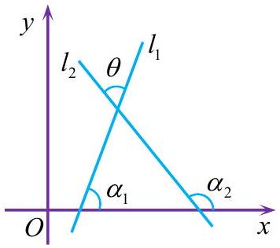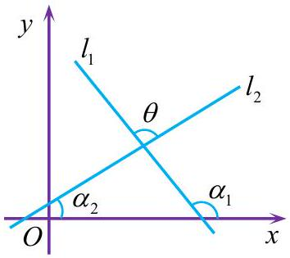

（3） 到角公式和夹角公式：设两直线方程分别为 $\begin{matrix} & l_{1}:y=k_{1}x+b_{1} \\ & l_{2}:y=k_{2}x+b_{2}\end{matrix}$ 或 $\begin{matrix} & l_{1}:A_{1}x+B_{1}y+C_{1}=0 \\ & l_{2}:A_{2}x+B_{2}y+C_{2}=0\end{matrix}$

① 若 $θ$ 为 $l_{1}$ 到 $l_{2}$ 的角， $tan⁡θ=\frac{k_{2}-k_{1}}{1+k_{2}k_{1}}$ 或 $tan⁡θ=\frac{A_{1}B_{2}-A_{2}B_{1}}{A_{1}A_{2}+B_{1}B_{2}}$ ；【逆时针＋后减去前】

② 若 $θ$ 为 $l_{1}$ 和 $l_{2}$ 的夹角，则 $tan⁡θ=\left|\frac{k_{2}-k_{1}}{1+k_{2}k_{1}}\right|$ 或 $tan⁡θ=\left|\frac{A_{1}B_{2}-A_{2}B_{1}}{A_{1}A_{2}+B_{1}B_{2}}\right|$ ；

③ 当 $1+k_{1}k_{2}=0$ 或 $A_{1}A_{2}+B_{1}B_{2}=0$ 时，$θ={90}^{∘}$ ．
注：（1）上述与 $k$ 有关的公式中，其前提是两直线斜率都存在，而且两直线互不垂直；当有一条直线斜率不存在时，用数形结合法处理。

（4） 直线 $l_{1}$ 到 $l_{2}$ 的角 $θ$ 与 $l_{1}$ 和 $l_{2}$ 的夹角 $α$ 的关系：$α=θ\left(θ≤\frac{π}{2}\right)$ 或 $α=π-θ\left(θ>\frac{π}{2}\right)$ ．

（5） 到角公式在证明四点共圆时，是一个很常用的方法．

10. 直线问题核心结论与技巧

（1） 给出条件 $y=f(x)$ 或 $F(x,y)=0$ ，

① 求 $\frac{y-b}{x-a}$ 或 $\frac{x-a}{y-b}$ 的最值或取值范围的方法：关键在于注意 $\frac{y-b}{x-a}$ 表示过 $P(x,y),Q(a,b)$ 两点的直线的斜率；特别地，$\frac{y}{x}=\frac{y-0}{x-0};\frac{x-a}{y-b}$ 可看作求斜率的倒数。

② 求 $\sqrt{(x-a)^{2}+(y-b)^{2}}$ 或 $(x-a)^{2}+(y-b)^{2}$ 的最值或取值范围的方法：关键在于注意 $\sqrt{(x-a)^{2}+(y-b)^{2}}$ 表示的几何意义，它表示 $P(x,y),Q(a,b)$ 两点间的距离特别地，$\sqrt{x^{2}+y^{2}}=\sqrt{(x-0)^{2}+(y-0)^{2}};(x-a)^{2}+(y-b)^{2}={\left(\sqrt{(x-a)^{2}+(y-b)^{2}}\right)}^{2}$

（2） 三角形重心坐标：设 $A\left(x_{1},y_{1}\right),B\left(x_{2},y_{2}\right),C\left(x_{3},y_{3}\right)$ ，则 $△ABC$ 的重心坐标为 $\left(\frac{x_{1}+x_{2}+x_{3}}{3},\frac{y_{1}+y_{2}+y_{3}}{3}\right)$ ．

（3） 定比分点公式：设 $P_{1},P,P_{2}$ 的坐标分别为 $\left(x_{1},y_{1}\right),(x,y),\left(x_{2},y_{2}\right)$
若 $\vec{P_{1}P}=λ\vec{PP_{2}}$ ，则点 $P$ 的坐标公式为：$\left\{\begin{matrix}x=\frac{x_{1}+λx_{2}}{1+λ}, \\ y=\frac{y_{1}+λy_{2}}{1+λ}.\end{matrix}\right.$

（4） 直线系过定点问题：
$\left(A_{1}+λA_{2}\right)x+\left(B_{1}+λB_{2}\right)y+C_{1}+λC_{2}=0$ ，先整理成 $A_{1}x+B_{1}y+C_{1}+λ\left(A_{2}x+B_{2}y+C_{2}\right)=0$ ．
定点坐标由方程组 $\left\{\begin{matrix}A_{1}x+B_{1}y+C_{1}=0 \\ A_{2}x+B_{2}y+C_{2}=0\end{matrix}\right.$ 的解确定。

（5） 三点共线模型（三角形三边的关系）

① 点 $A、B$ 在直线 $l$ 同侧，点 $P$ 在直线 $l$ 上，则 $(AP+BP)_{\text{min }}=AB^{'}$（当点 $A、P、B^{'}$ 共线时取到），点 $B^{'}$ 是点 $B$关于直线 $l$ 的对称点．

② 点 $A、B$ 在直线 $l$ 同侧，点 $P$ 在直线 $l$ 上，则 $|AP-BP|_{\text{max }}=AB$（当点 $A、P、B$ 共线时取到）．

③ 点 $A、B$ 在直线 $l$ 异侧，点 $P$ 在直线 $l$ 上，则 $|AP-BP|_{\text{max }}=AB^{'}$（当点 $A、P、B$ 共线时取到），点 $B^{'}$ 是点 $B$ 关于直线 $l$ 的对称点．
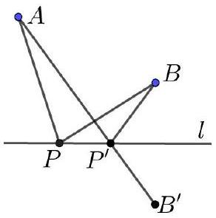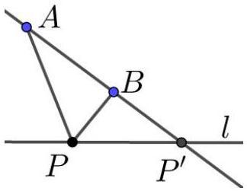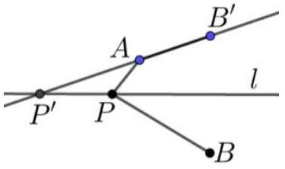

二、 圆

（一） 圆的定义

1. 圆的基本定义
平面内到一定点的距离等于定长的点的集合叫圆，定点为圆心，定长为圆的半径．

（1） 标准方程：$(x-a)^{2}+(y-b)^{2}=r^{2}$ ，圆心坐标为 $(a,b)$ ，半径为 $r$ 。
$$\left\{(x,y)∣y=b+\sqrt{r^{2}-(x-a)^{2}}\right\}\text{ 或 }\left\{(x,y)∣x=a-\sqrt{r^{2}-(y-b)^{2}}\right\}\text{ 表示半圆 }$$

（2） 一般方程：$x^{2}+y^{2}+Dx+Ey+F=0⇔{\left(x+\frac{D}{2}\right)}^{2}+{\left(y+\frac{E}{2}\right)}^{2}=\frac{D^{2}+E^{2}-4F}{4},\left(D^{2}+E^{2}-4F>0\right)$圆心 $\left(-\frac{D}{2},-\frac{E}{2}\right)$ ，半径 $r=\frac{\sqrt{D^{2}+E^{2}-4F}}{2}$ ．

2. 圆的弦长公式：
圆的弦长与弦心距的关系：$|AB|=2\sqrt{r^{2}-d^{2}}$ ；常需结合点到直线的距离公式。再结合勾股定理进行计算（ $|AB|$ 为弦长，$d$ 为圆心到弦长的距离）

3. 圆的切线长公式：
$x^{2}+y^{2}+Dx+Ey+F=0$ 外一点 $M\left(x_{0},y_{0}\right)$ 到圆的切线长：$|MP|=\sqrt{|MO|^{2}-r^{2}}$$=\sqrt{{\left(x_{0}-\frac{D}{2}\right)}^{2}+{\left(y_{0}-\frac{E}{2}\right)}^{2}-\frac{D^{2}+E^{2}-4F}{4}}=\sqrt{x_{0}^{2}+y_{0}^{2}+Dx_{0}+Ey_{0}+F}$.

4. 圆的切线方程：
过圆 $(x-a)^{2}+(y-b)^{2}=r^{2}$ 上一点 $P\left(x_{0},y_{0}\right)$ 的切线方程为：$\left(x_{0}-a\right)(x-a)+\left(y_{0}-b\right)(y-b)=r^{2}$ 。因此，过圆$x^{2}+y^{2}=r^{2}$ 上一点 $P\left(x_{0},y_{0}\right)$ 的切线方程为$x_{0}x+y_{0}y=r^{2}$ ．

5. 斜率圆
动点 $P$ 满足对两个定点 $A,B$ 的张角是 ${90}^{∘}\left(k_{PA}⋅k_{PB}=-1\right.$ 或者 $\left.\vec{PA}⋅\vec{PB}=0\right)$ 的轨迹为圆．
证明：已知两定点 $A\left(x_{1},y_{1}\right),B\left(x_{2},y_{2}\right)$ ，设 $P(x,y)$ ，由 $\vec{PA}⋅\vec{PB}=0$ 得 $\left(x-x_{1}\right)\left(x-x_{2}\right)+\left(y-y_{1}\right)\left(y-y_{2}\right)=0$

6. 阿波罗尼斯圆
一般地，平面内到两个定点距离之比为常数 $λ(λ>0,λ≠1)$ 的点的轨迹是圆，此圆被叫做＂阿氏圆＂。
特殊地，当 $λ=1$ 时，点 $P$ 的轨迹是线段 $AB$ 的中垂线。
证明：不妨设 $A(-c,0)、B(c,0)(c>0),P(x,y)$ ，由 $\frac{|PA|}{|PB|}=λ(λ>0)$ 得：$\frac{\sqrt{(x+c)^{2}+y^{2}}}{\sqrt{(x-c)^{2}+y^{2}}}=λ$ ，即
$$\left(1-λ^{2}\right)x^{2}+2c\left(1+λ^{2}\right)x+c^{2}\left(1-λ^{2}\right)+\left(1-λ^{2}\right)y^{2}=0,$$

（1） 当 $λ≠1$ 时，即为 $x^{2}+\frac{2c\left(1+λ^{2}\right)}{1-λ^{2}}x+c^{2}+y^{2}=0$ ，整理得：${\left(x-\frac{λ^{2}+1}{λ^{2}-1}c\right)}^{2}+y^{2}={\left(\frac{2λc}{λ^{2}-1}\right)}^{2}$ ，即点 $P$ 的轨迹是以 $\left(\frac{λ^{2}+1}{λ^{2}-1}c,0\right)$ 为圆心，$\left|\frac{2λc}{λ^{2}-1}\right|$ 为半径的圆；

（2） 当 $λ=1$ 时，化简得 $x=0$ ，即点 $P$ 的轨迹为 $y$ 轴。
拓展：如图，（1）$A、C、B、D$ 为调和点列；（2）$PC、PD$ 分别为 $∠APB$ 的内、外角平分线；（3）$PC⊥PD$ ；以上三个条件中，知道任意两个都可以推得第三个！
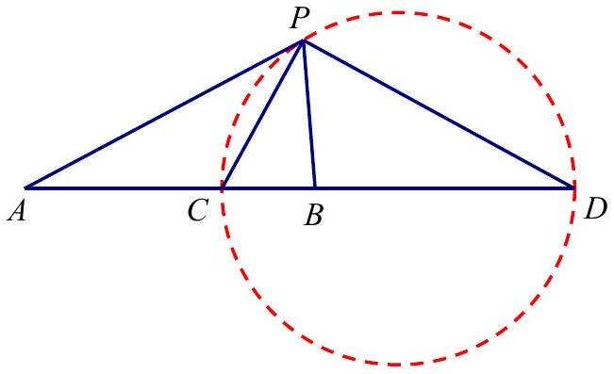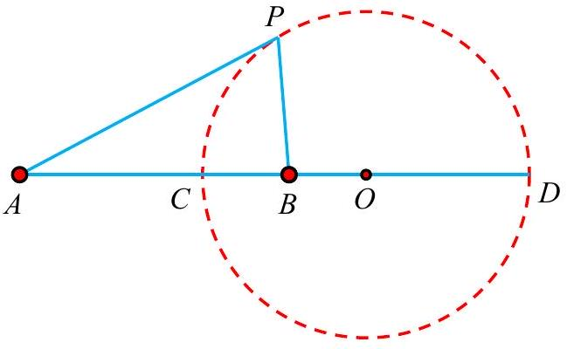
设阿波罗尼斯圆的圆心为 $O$ ，半径 $OC=OD=r$ ，则有 $\frac{PA}{PB}=\frac{AC}{CB}=\frac{AD}{DB}=λ$ ，即 $\frac{OA-r}{r-OB}=\frac{OA+r}{OB+r}=λ$ ，即 $\frac{OA-r+OA+r}{r-OB+r+OB}=\frac{OA-r-(OA+r)}{r-OB-(r+OB)}=λ$ ，即 $\frac{OA}{r}=\frac{r}{OB}=λ$ ，即 $OA⋅OB=r^{2}$（反演）．
同时，$\frac{OA}{r}=\frac{r}{OB}=λ⇒\left\{\begin{matrix}\frac{OA}{r}=λ \\ \frac{OB}{r}=\frac{1}{λ}\end{matrix}⇒\frac{OA}{r}-\frac{OB}{r}=\frac{AB}{r}=λ\frac{1}{λ}\right.$ ，即 $r=\frac{AB}{λ-\frac{1}{λ}}$ ．

（二） 点与圆的位置关系

1. （几何法）设点到圆心的距离为 $d$ ，圆半径为 $r$
$a$ ．点在圆内 ⇔ $d<r$ ；
$b$ ．点在圆上 $⇔d=r$ ；
c．点在圆外 ⇔ $d>r$

2. （代数法）给定点 $M\left(x_{0},y_{0}\right)$ 及圆 $C:(x-a)^{2}+(y-b)^{2}=r^{2}$ 。

（1） $M$ 在圆 $C$ 内 $⇔{\left(x_{0}-a\right)}^{2}+{\left(y_{0}-b\right)}^{2}<r^{2}$

（2） $M$ 在圆 $C$ 上 $⇔{\left(x_{0}-a\right)}^{2}+{\left(y_{0}-b\right)}^{2}=r^{2}$

（3） $M$ 在圆 $C$ 外 $⇔{\left(x_{0}-a\right)}^{2}+{\left(y_{0}-b\right)}^{2}>r^{2}$

3. （向量法）利用向量法判断点和圆的位置关系 即利用 $\vec{PA}⋅\vec{PB}$ 的符号，判断点 $P$ 与以 $AB$ 为直径的圆的位置关系：

（1） $\vec{PA}⋅\vec{PB}=0⇔$ 点 $P$ 在以 $AB$ 为直径的圆上 ⇔ $∠APB$ 为直角，或点 $P$ 与点 $A$ 或点 $B$ 重合；

（2） $\vec{PA}⋅\vec{PB}>0⇔$ 点 $P$ 在以 $AB$ 为直径的圆外 ⇔ $∠APB$ 为锐角，或点 $P$ 在线段 $AB$ 的延长线或反向延长线

（3） $\vec{PA}⋅\vec{PB}<0⇔$ 点 $P$ 在以 $AB$ 为直径的圆内 ⇔ $∠APB$ 为钝角，或点 $P$ 在线段 $AB$ 上，不包括端点 $A、B$ ．注：这个技巧在解析几何大题之中，会经常用到。

4. 某点 $M$ 到圆 $⊙O$ 上点 $N$ 的距离

（1） 若点 $M$ 在圆内，则 $MN_{\text{min }}=MN_{1}=r-OM,MN_{\text{max }}=MN_{2}=r+OM$

（2） 若点 $M$ 在圆外，则 $MN_{\text{min }}=MN_{1}=OM-r,MN_{\text{max }}=MN_{2}=OM+r$
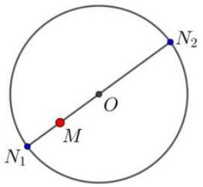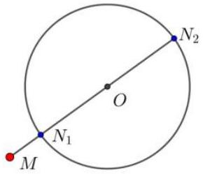

（三） 直线、圆的位置关系

1. 三种位置关系
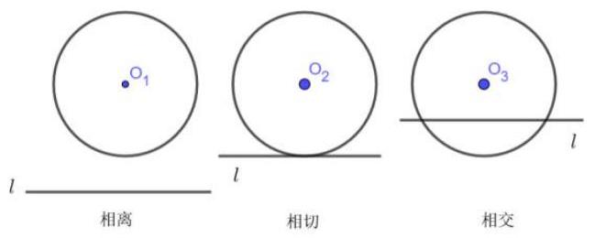

（1） 几何法：根据 $d$ 与 $r$ 的关系判断（ $d$ 为圆心到直线的距离，$r$ 为圆的半径）相离 ⇔ 没有公共点 $⇔d>r$
相切 ⇔ 只有一个公共点 $⇔d=r$
相交 ⇔ 有两个公共点 $⇔d<r$
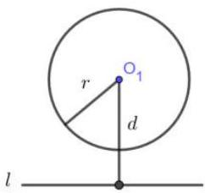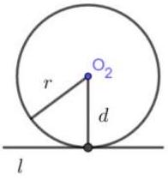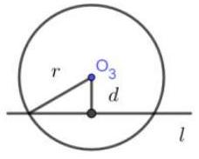

（2） 代数法：联立方程求判别式的方法
联立直线方程与圆的方程 $\left\{\begin{matrix}Ax+By+C=0 \\ x^{2}+y^{2}+Dx+Ey+F=0\end{matrix}\right.$ 求解，通过解的个数来判断：
当 $Δ>0$ 时，直线与圆有2个交点，直线与圆相交
当 $Δ=0$ 时，直线与圆只有 1 个交点，直线与圆相切
当 $Δ<0$ 时，直线与圆没有交点，直线与圆相离

2. 圆的弦长的求法【几何法优先，熟练构造直角三角形】

（1） 几何法：即垂径定理，当直线和圆相交时，设弦长为 $l$ ，弦心距为 $d$ ，半径为 $r$ ，则 ${\left(\frac{l}{2}\right)}^{2}+d^{2}=r^{2}$ ．
注：过圆内的一点作圆的弦及弦的最值：（1）最长的弦显然是过该点的直径。
最短的弦是与过该点的直径垂直的弦。
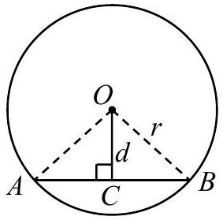

（2） 代数法：设直线 $l$ 的斜率为 $k$ ，直线 $l$ 与圆的两个交点分别为 $A\left(x_{1},y_{1}\right)、B\left(x_{2},y_{2}\right)$ ，则圆的弦长$|AB|=\sqrt{1+k^{2}}\left|x_{A}-x_{B}\right|=\sqrt{1+\frac{1}{k^{2}}}\left|y_{A}-y_{B}\right|=\frac{\sqrt{Δ}}{|a|}$ ，其中的 $\left|x_{A}-x_{B}\right|$ 和 $\left|y_{A}-y_{B}\right|$ ，可以将直线和圆的方程联立，消去 $y$ 或 $x$ ，利用韦达定理进行求解．

3. 点、直线和圆的距离模型
一般分为如下四种情况，可以自己画草图理解分析！其中，$d$ 为圆心到直线 $l$ 的距离；
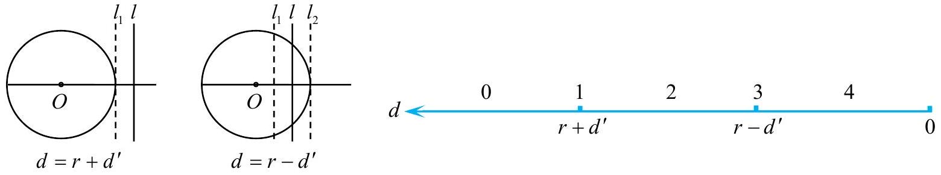

（1） 半径为 $r$ 的圆上恰有一个点到直线 $l$ 的距离为 $d^{'}$ ，则 $d=r+d^{'}$ ；

（2） 半径为 $r$ 的圆上恰有两个点到直线 $l$ 的距离为 $d^{'}$ ，则 $r-d^{'}<d<r+d^{'}$ ；【以（1）和（3）为界限！】

（3） 半径为 $r$ 的圆上恰有三个点到直线 $l$ 的距离为 $d^{'}$ ，则 $d=r-d^{'}$ ；

（4） 半径为 $r$ 的圆上恰有四个点到直线 $l$ 的距离为 $d^{'}$ ，则 $d<r-d^{'}$ 。【以（3）为界限！】

（四） 圆的切线系列问题

1. 圆的切线

（1） 点在圆上的切线【要熟练利用向量法快速证明】

① 过圆 $x^{2}+y^{2}=r^{2}$ 上一点 $\left(x_{0},y_{0}\right)$ 的切线方程为：$xx_{0}+yy_{0}=r^{2}$ ；

② 过圆 $(x-a)^{2}+(y-b)^{2}=r^{2}$ 上一点 $\left(x_{0},y_{0}\right)$ 的切线方程为：$(x-a)\left(x_{0}-a\right)+(y-b)\left(y_{0}-b\right)=r^{2}$ ；

③ 过圆 $x^{2}+y^{2}+Dx+Ey+F=0$ 上一点（ $x_{0},y_{0}$ ）的切线方程为：$xx_{0}+yy_{0}+D∙\frac{x+x_{0}}{2}+E∙\frac{y+y_{0}}{2}+F=0$ ．

（2） 点在圆外的切线【利用斜率 $k$ 解题，一定要讨论！即使不成立，也要说明一下】过圆 $(x-a)^{2}+(y-b)^{2}=r^{2}$ 外一点 $\left(x_{0},y_{0}\right)$ 向圆作切线，求切线方程：设切线方程为 $y-y_{0}=k\left(x-x_{0}\right)$ ，利用圆心到直线的距离等于半径，求出 $k$ 即可，如果 $k$ 只有一解，则意味着有一条切线与 $x$ 轴垂直！

（3） 斜率已知的切线

① 切线斜率为 $k$ 与圆 $x^{2}+y^{2}=r^{2}$ 相切的切线方程为：$y=kx±r\sqrt{k^{2}+1}$ ；

② 切线斜率为 $k$ 与圆 $(x-a)^{2}+(y-b)^{2}=r^{2}$ 相切的切线方程为：$y-b=k(x-a)±r\sqrt{k^{2}+1}$

2. 圆的极点极线方程：圆 $O:x^{2}+y^{2}=r^{2}$ ，则极点 $P\left(x_{0},y_{0}\right)$ 对应的极线 $l$ 的方程都是：$x_{0}x+y_{0}y=r^{2}$ ．
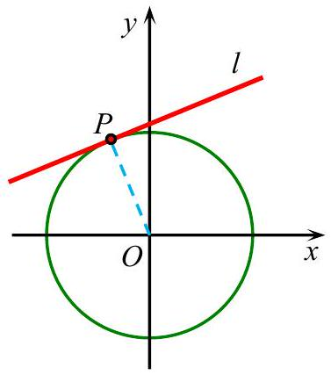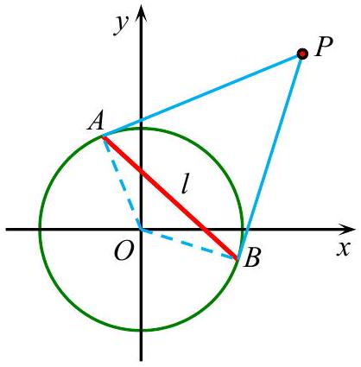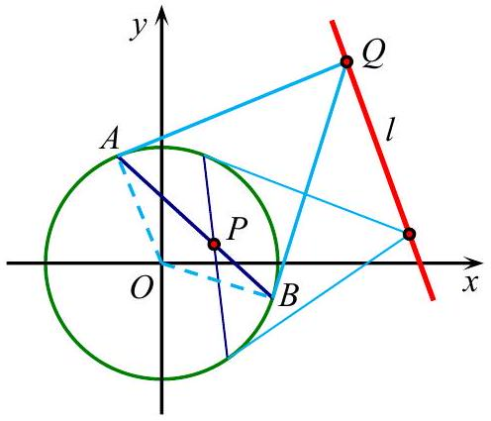

（1） 当点 $P\left(x_{0},y_{0}\right)$ 在圆上时，圆 $O$ 在点 $P$ 处的切线方程为：$x_{0}x+y_{0}y=r^{2}$ 。
证明：在切线 $l$ 上任取一点 $Q(x,y)$ ，由 $\vec{OP}⋅\vec{PQ}=0$ ，即 $\left(x_{0},y_{0}\right)⋅\left(x-x_{0},y-y_{0}\right)=0$ ，易得切线 $l$ 的方程为：$xx_{0}+yy_{0}=r^{2}$ ．

（2） 当点 $P\left(x_{0},y_{0}\right)$ 在圆外时，点 $P$ 对应的切点弦 $AB$ 的方程为：$x_{0}x+y_{0}y=r^{2}$ 。

① 法一 利用直线的同一法【通法，适用任何圆锥曲线】
设切点 $A\left(x_{1},y_{1}\right),B\left(x_{2},y_{2}\right)$ ，由（1）知，圆 $O$ 在点 $A、B$ 处的切线方程分别为：$$xx_{1}+yy_{1}=r^{2}、xx_{2}+yy_{2}=r^{2},$$分别代入点 $P\left(x_{0},y_{0}\right)$ ，可得：$\left\{\begin{matrix}x_{0}x_{1}+y_{0}y_{1}=r^{2} \\ x_{0}x_{2}+y_{0}y_{2}=r^{2}\end{matrix}\right.$ ，故切点 $A\left(x_{1},y_{1}\right),B\left(x_{2},y_{2}\right)$ 都在直线 $xx_{0}+yy_{0}=r^{2}$ 上，由于两点确定一条直线，因此，切点弦 $AB$ 的方程就是 $xx_{0}+yy_{0}=r^{2}$ ．

② 法二 利用四点共圆＋公共弦方程【仅适用圆】
连结 $OA、OB$ ，则 $OA⊥AP,OB⊥BP$ ，故 $O、A、P、B$ 四点共圆，且以 $|OP|$ 为直径，即圆的方程为$x\left(x-x_{0}\right)+y\left(y-y_{0}\right)=0…$（1）．结合圆 $O:x^{2}+y^{2}=r^{2}…$（2），由（1）－（2）可得公共弦 $AB$ 的方程为：$xx_{0}+yy_{0}=r^{2}$ 。

（3） 当点 $P\left(x_{0},y_{0}\right)$ 在圆内时，过点 $P$ 的弦 $AB$ 两端点的切线的交点 $Q$ 的轨迹方程为 $xx_{0}+yy_{0}=r^{2}$ 。
连结 $OA、OB$ ，则 $OA⊥AP,OB⊥BP$ ，故 $O、A、P、B$ 四点共圆，且以 $|OQ|$ 为直径，设 $Q\left(x_{1},y_{1}\right)$ ，则圆的方程为 $x\left(x-x_{1}\right)+y\left(y-y_{1}\right)=0…$（1）。
结合圆 $O:x^{2}+y^{2}=r^{2}…$ ②，由①－②可得公共弦 $AB$ 的方程为：$xx_{1}+yy_{1}=r^{2}$ ，代入点 $P\left(x_{0},y_{0}\right)$ 得：$x_{0}x_{1}+y_{0}y_{1}=r^{2}$ ，即点 $Q$ 的轨迹方程为 $xx_{0}+yy_{0}=r^{2}$ 。

3. 切线长公式
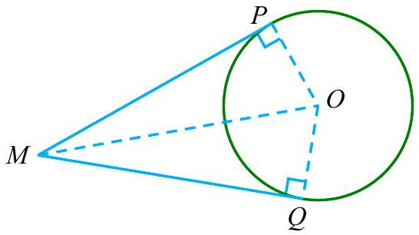
圆的切线长公式：过圆外一点 $M\left(x_{0},y_{0}\right)$ 向圆 $O:x^{2}+y^{2}+Dx+Ey+F=0$ ，作两条切线，切点为 $P$ 和 $Q$ ，则切线长为：
$$\begin{matrix}|MP|=|MQ| & =\sqrt{|MO|^{2}-r^{2}} \\ & =\sqrt{{\left(x_{0}-\frac{D}{2}\right)}^{2}+{\left(y_{0}-\frac{E}{2}\right)}^{2}-\frac{D^{2}+E^{2}-4F}{4}}. \\ & =\sqrt{x_{0} ^{2}+y_{0} ^{2}+Dx_{0}+Ey_{0}+F}\end{matrix}$$

（五） 圆幂定理

1. 相交弦定理：圆内的两条相交弦 $AB、CD$ ，被交点 $P$ 分成的两条线段长的积相等，即$|PA|⋅|PB|=|PC|⋅|PD|$ 。

2. 切割线定理：从圆外一点 $P$ 引圆的切线 $PA$ 和割线 $PCD$ ，切线长是这点到割线与圆交点的两条线段长的比例中项，即 $|PA|^{2}=|PC|⋅|PD|$ 。

3. 割线定理：从圆外一点 $P$ 引两条割线与圆分别交于 $A、B;C、D$ ，则有 $|PA|⋅|PB|=|PC|⋅|PD|$ 。
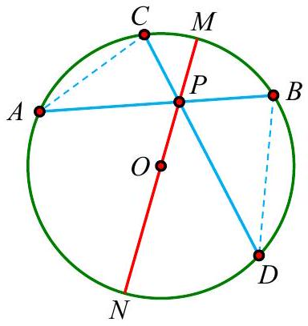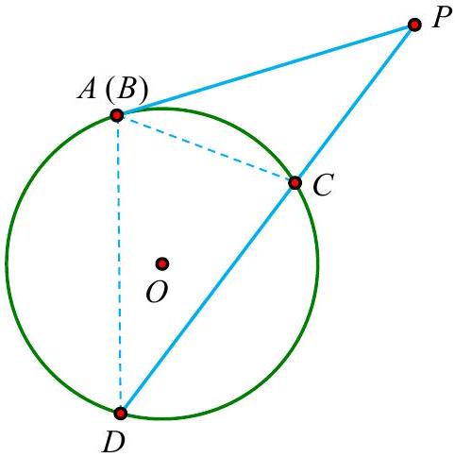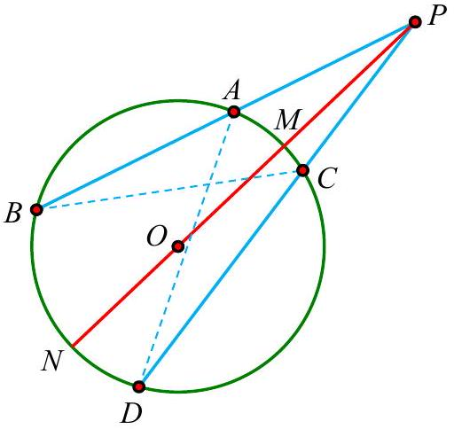

（六） 圆与圆的位置关系

1. 圆与圆的位置关系的判断方法

（1） 代数法：解两个圆的方程所组成的二元二次方程组；（1）若方程组有两组不同的实数解，则两圆相交；（2）若方程组有两组相同的实数解，则两圆相切；（3）若无实数解，两圆相离。

（2） 几何法：设两圆圆心分别为 $O_{1}、O_{2}$ ，利用两圆的圆心距 $\left|O_{1}O_{2}\right|=d$ ，与两圆的半径 $r_{1}$ 和 $r_{2}$ 之间的关系进行判断：

① $d>r_{1}+r_{2}⇔$ 两圆外离 $⇔4$ 条公切线；

② $d=r_{1}+r_{2}⇔$ 两圆外切 $⇔3$ 条公切线；

③ $\left|r_{1}-r_{2}\right|<d<r_{1}+r_{2}$ ⇔ 两圆相交 ⇔ 2 条公切线；

④ $d=\left|r_{1}-r_{2}\right|≠0⇔$ 两圆内切 ⇔ 1 条公切线；

⑤ $0<d<\left|r_{1}-r_{2}\right|⇔$ 两圆内含 ⇔ 没有公切线．（注意特例：两圆是同心圆 ⇔ $d=0$ 且 $r_{1}≠r_{2}$ ．）

2. 经过圆与直线交点的圆系方程：
经 过 圆 $C:x^{2}+y^{2}+Dx+Ey+F=0$ 与 直 线$l:ax+by+c=0$ 的两个交点的圆的方程可设为：
$x^{2}+y^{2}+Dx+Ey+F+λ(ax+by+c)=0$.

3. 经过两圆交点的圆系方程：
经过圆 $C_{1}:x^{2}+y^{2}+D_{1}x+E_{1}y+F_{1}=0$ 与圆$C_{2}:x^{2}+y^{2}+D_{2}x+E_{2}y+F_{2}=0$ 的两个交点的圆的方程可设为：
$$x^{2}+y^{2}+D_{1}x+E_{1}y+F_{1}+λ\left(x^{2}+y^{2}+D_{2}x+E_{2}y+F_{2}\right)=0$$

4. 两相交圆的公共弦方程：
经过圆 $C_{1}:x^{2}+y^{2}+D_{1}x+E_{1}y+F_{1}=0$ 与圆$C_{2}:x^{2}+y^{2}+D_{2}x+E_{2}y+F_{2}=0$ 的两个交点的公共弦方程可设为：$x^{2}+y^{2}+D_{1}x+E_{1}y+F_{1}-\left(x^{2}+y^{2}+D_{2}x+E_{2}y+F_{2}\right)=0$（即两圆一般方程相减）
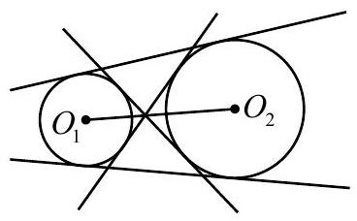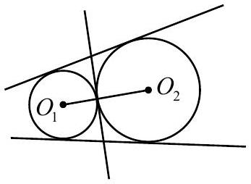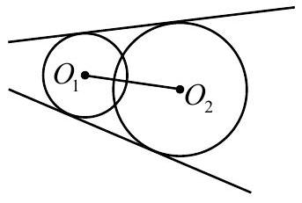
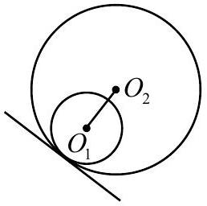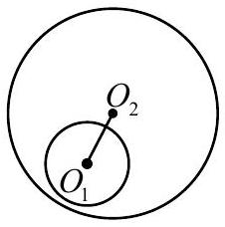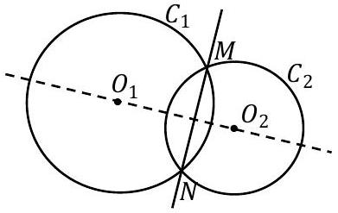

5. 相交两圆的公共弦：若圆 $C_{1}:x^{2}+y^{2}+D_{1}x+E_{1}y+F_{1}=0$ 与圆 $C_{2}:x^{2}+y^{2}+D_{2}x+E_{2}y+F_{2}=0$ 相交，则两圆方程相减，即可得到两圆的公共弦 $AB$ 所在的直线方程为：$$\left(D_{1}-D_{2}\right)x+\left(E_{1}-E_{2}\right)y+F_{1}-F_{2}=0.$$
证明：设两圆 $C_{1}、C_{2}$ 的任一交点坐标为 $\left(x_{0},y_{0}\right)$ ，则有：$$\begin{aligned}x_{0}^{2}+y_{0}^{2}+D_{1}x_{0}+E_{1}y_{0}+F_{1}=0…(1), x_{0}^{2}+y_{0}^{2}+D_{2}x_{0}+E_{2}y_{0}+F_{2}=0\#(2)\end{aligned}$$
由（1）－（2）得：$\left(D_{1}-D_{2}\right)x_{0}+\left(E_{1}-E_{2}\right)y_{0}+F_{1}-F_{2}=0$ ，因此，$A、B$ 的坐标都满足方程：$$\left(D_{1}-D_{2}\right)x+\left(E_{1}-E_{2}\right)y+F_{1}-F_{2}=0.$$又过 $A、B$ 两点的直线是唯一的，故上述方程即为公共弦 $AB$ 所在直线的方程．
注：（1）当两圆相切时，它为公切线方程；
当两圆相离或包含时，它为到两圆的切线段相等的点的集合；显然，当两圆相离且半径相等时，它为两圆的对称轴。
考试时，可以直接使用！尤其在求圆的切点弦方程时，是非常常用的一个套路！

（七） 求圆方程的技巧

1. 求圆的方程，方法一，主动求出圆心坐标（是否为两确定直线的交点）和半径。方法二，待定系数法，设出圆的标准方程或一般方程，再求解；
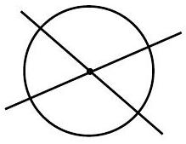

2. 求三角形内切圆方程，可以用等面积法，先求出半径，再求出圆心坐标．

3. 利用圆系方程求圆的方程（待定系数法）：

（1） 经过圆 $C:x^{2}+y^{2}+Dx+Ey+F=0$ 与直线 $l:ax+by+c=0$ 的两个交点的圆的方程可设为：$x^{2}+y^{2}+Dx+Ey+F+λ(ax+by+c)=0$ 【整理得 $x^{2}+y^{2}+(D+λa)x+(E+λb)y+F+λc=0$ 】

（2） 经过圆 $C_{1}:x^{2}+y^{2}+D_{1}x+E_{1}y+F_{1}=0$ 与圆 $C_{2}:x^{2}+y^{2}+D_{2}x+E_{2}y+F_{2}=0$ 的两个交点的圆的方程可设为：
$x^{2}+y^{2}+D_{1}x+E_{1}y+F_{1}+λ\left(x^{2}+y^{2}+D_{2}x+E_{2}y+F_{2}\right)=0$ 【利用公共弦所在直线方程设出更简单】

（3） 与圆 $C:x^{2}+y^{2}+Dx+Ey+F=0$ 相切于点 $\left(x_{0},y_{0}\right)$ 的圆的方程可设为：
$x^{2}+y^{2}+Dx+Ey+F+λ\left[{\left(x-x_{0}\right)}^{2}+{\left(y-y_{0}\right)}^{2}\right]=0$ ．【把切点当点圆．或利用切线方程设出（更简单）】

三、 椭圆

（一） 椭圆第一定义

1. 第一定义
平面内与两个定点 $F_{1},F_{2}$ 的距离之和等于常数（大于 $F_{1}F_{2}$ ）的点的轨迹称为椭圆．
$$\left|PF_{1}\right|+\left|PF_{2}\right|=2a\left(2a>2c=\left|F_{1}F_{2}\right|\right)⇔\sqrt{(x+c)^{2}+y^{2}}+\sqrt{(x-c)^{2}+y^{2}}=2a⇔\frac{x^{2}}{a^{2}}+\frac{y^{2}}{b^{2}}=1;$$这两个定点称为椭圆的焦点，两焦点的距离称为椭圆的焦距。

（1） 注：$PF_{1}+PF_{2}=2a>F_{1}F_{2}⇒$ 点 $P$ 的轨迹是以 $F_{1}、F_{2}$ 为焦点的椭圆；

（2） $PF_{1}+PF_{2}=2a=F_{1}F_{2}⇒$ 点 $P$ 的轨迹是线段 $F_{1}F_{2}$ ；

（3） $PF_{1}+PF_{2}=2a<F_{1}F_{2}⇒$ 点 $P$ 的轨迹是无轨迹．
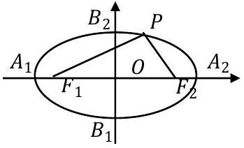

2. 几何性质
焦点的位置 | 焦点在 $x$ 轴上 | 焦点在 $y$ 轴上
图形 | 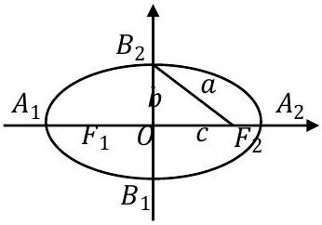 | 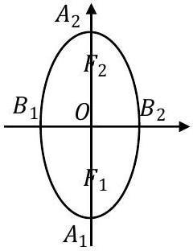
标准方程 | $$\frac{x^{2}}{a^{2}}+\frac{y^{2}}{b^{2}}=1(a>b>0)$$ | $$\frac{y^{2}}{a^{2}}+\frac{x^{2}}{b^{2}}=1(a>b>0)$$
范围 | $-a≤x≤a$ 且 $-b≤y≤b$ | $-b≤x≤b$ 且 $-a≤y≤a$
顶点 | $$\begin{matrix} & A_{1}(-a,0), A_{2}(a,0) \\ & B_{1}(0,-b), B_{2}(0,b)\end{matrix}$$ | $$\begin{matrix} & A_{1}(0,-a),A_{2}(0,a) \\ & B_{1}(-b,0),B_{2}(b,0)\end{matrix}$$
轴长 | 短轴长 $2b$ ，长轴长 $2a$
焦点 | $$F_{1}(-c,0),F_{2}(c,0)$$ | $$F_{1}(0,-c)、F_{2}(0,c)$$
焦距 | $$F_{1}F_{2}=2c$$
$a、b、c$ 的关系 | $$a^{2}=b^{2}+c^{2}$$
离心率 | $e=\frac{c}{a}=\sqrt{1-\frac{b^{2}}{a^{2}}}(0<e<1)$（e 越大椭圆越扁；e 越小椭圆越圆）
通径 | 过焦点且垂直于长轴的弦，其长度为 $\frac{2b^{2}}{a}$

（二） 椭圆第二定义

1. 第二定义
平面内与一个定点的距离和到一条定直线的距离的比是常数 $e(0<e<1)$ 的点的轨迹，其中，定点为焦点，定直线叫做准线，常数 $e$ 叫做离心率．
$\frac{|PF|}{d}=e,e∈(0,1)$ ．当 $F(c,0),l:x=\frac{a^{2}}{c},e=\frac{c}{a}$ 时，$\frac{\sqrt{(x-c)^{2}+y^{2}}}{\frac{a^{2}}{c}-x}=\frac{c}{a}⇔\frac{x^{2}}{a^{2}}+\frac{y^{2}}{b^{2}}=1$
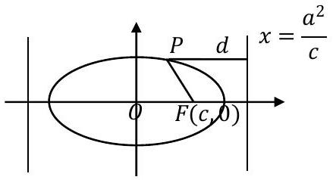

2. 焦长坐标公式
设 $P\left(x_{0},y_{0}\right)$ 为椭圆上的一点

（1） 焦点在 $x$ 轴：焦半径 $\left\{\begin{matrix}\left|PF_{1}\right|=a+ex_{0} \\ \left|PF_{2}\right|=a-ex_{0}\end{matrix}\right.$（左加右减）；

（2） 焦点在 $y$ 轴：焦半径 $\left\{\begin{matrix}\left|PF_{1}\right|=a+ey_{0} \\ \left|PF_{2}\right|=a-ey_{0}\end{matrix}\right.$（上加下减）。

（3） 焦长坐标公式证明：

① 法一（第二定义）：$\left|PF_{2}\right|=ed=\frac{c}{a}\left(\frac{a^{2}}{c}-x_{0}\right)=a-ex_{0},\left|PF_{1}\right|=2a-\left|PF_{2}\right|=a+ex_{0}$ 。

② 法二（根据两点间距离公式）：$\left|PF_{1}\right|=\sqrt{{\left(x_{0}+c\right)}^{2}+y_{0}^{2}}$ ，由于 $\frac{x_{0}^{2}}{a^{2}}+\frac{y_{0}^{2}}{b^{2}}=1,(a>b>0)$ 代入两点间距离公式可得$\left|PF_{1}\right|=\sqrt{{\left(x_{0}+c\right)}^{2}+b^{2}\left(1-\frac{x_{0}^{2}}{a^{2}}\right)}$ ，整理化简即可得 $\left|PF_{1}\right|=a+ex_{0}$ 。同理可证得 $\left|PF_{2}\right|=a-ex_{0}$＊

3. 焦长角度公式
设 $A$ 是椭圆 $\frac{x^{2}}{a^{2}}+\frac{y^{2}}{b^{2}}=1(a>b>0)$ 上一点，$F_{1}、F_{2}$ 是左、右焦点，$∠AF_{1}F_{2}$ 为 $α,AB$ 过 $F_{1}$ ，则：

（1） $\left|AF_{1}\right|=\frac{b^{2}}{a-ccos⁡α}$

（2） $\left|BF_{1}\right|=\frac{b^{2}}{a+ccos⁡α}$

（3） $|AB|=\frac{2ab^{2}}{a^{2}-c^{2}\cos^{2}⁡α}$
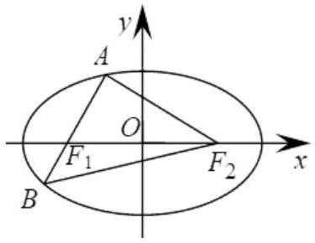

（4） $\frac{1}{\left|AF_{1}\right|}+\frac{1}{\left|BF_{1}\right|}=\frac{2a}{b^{2}}$

（5） 若 $AB、CD$ 是过焦点 $F$ 的相互垂直的弦，则 $\frac{1}{|AB|}+\frac{1}{|CD|}=\frac{2-e^{2}}{\frac{2b^{2}}{a}}$

（6） 焦长角度公式证明：
设 $\left|AF_{1}\right|=m,\left|BF_{1}\right|=n,\left|AF_{2}\right|=2a-m,\left|BF_{2}\right|=2a-n$ ，由余弦定理得

① $m^{2}+(2c)^{2}-(2a-m)^{2}=2m⋅(2c)cos⁡α$ ；整理得 $\left|AF_{1}\right|=\frac{b^{2}}{a-ccos⁡α}$（1）

② 同理：$n^{2}+(2c)^{2}-(2a-n)^{2}=2n⋅(2c)cos⁡\left({180}^{∘}-α\right)$ ；整理得 $\left|BF_{1}\right|=\frac{b^{2}}{a+ccos⁡α}$（2）

③ ①＋②得，则过焦点的弦长：$|AB|=m+n=\frac{2ab^{2}}{a^{2}-c^{2}\cos^{2}⁡α}$ ③
$$\begin{aligned}\frac{1}{AF_{1}}+\frac{1}{BF_{1}}=\frac{a-ccos⁡α}{b^{2}}+\frac{a+ccos⁡α}{b^{2}}=\frac{2a}{b^{2}}\#(4) \\ \frac{1}{|AB|}+\frac{1}{|CD|}=\frac{a^{2}-c^{2}\cos^{2}⁡α}{2ab^{2}}+\frac{a^{2}-c^{2}\cos^{2}⁡\left(α+\frac{π}{2}\right)}{2ab^{2}}=\frac{2a^{2}-c^{2}}{2ab^{2}}\#(5)\end{aligned}$$

4. 焦长衍生关系

（1） $P$ 是椭圆 $\frac{x^{2}}{a^{2}}+\frac{y^{2}}{b^{2}}=1$ 上的任意一点，$F_{1}$ 是椭圆的一个焦点，则 $\left|PF_{1}\right|$ 的取值范围是 $[a-c,a+c]$ 。

（2） $P$ 是椭圆 $\frac{x^{2}}{a^{2}}+\frac{y^{2}}{b^{2}}=1$ 上的任意一点，$F_{1}F_{2}$ 是椭圆的左右焦点，则 $\left|PF_{1}\right|⋅\left|PF_{2}\right|$ 的取值范围是 $\left[b^{2},a^{2}\right]$ 。

（3） $P$ 是椭圆 $\frac{x^{2}}{a^{2}}+\frac{y^{2}}{b^{2}}=1$ 上的任意一点，$F_{1}F_{2}$ 是椭圆的左右焦点，则 $\vec{PF_{1}}⋅\vec{PF_{2}}$ 的取值范围是 $\left[b^{2}-c^{2},a^{2}-c^{2}\right]$ 。

（4） $P$ 是椭圆 $\frac{x^{2}}{a^{2}}+\frac{y^{2}}{b^{2}}=1$ 上的任意一点，$F_{1}F_{2}$ 椭圆的左右焦点，则 $\left|\vec{PF_{1}}+\vec{PF_{2}}\right|$ 的取值范围是 $[2b,2a]$ ．

（三） 椭圆第三定义
平面内的动点到两定点的斜率乘积等于常数（ $k<0$ 且 $k≠-1$ ）的点的轨迹．
衍生结论：已知椭圆 $\frac{x^{2}}{a^{2}}+\frac{y^{2}}{b^{2}}=1(a>b>0)$ 上关于原点对称的两个定点，那么到这两定点连线的斜率之积为定值 $-\frac{b^{2}}{a^{2}}$ 或 $e^{2}-1(0<e<1)$ 的点的轨迹是椭圆，通常这两个定点分别为长轴或者短轴顶点。
证明：设 $M(x,y)$ 是椭圆上任意一点，两个定点为 $A_{1}\left(x_{1},y_{1}\right)、A_{2}\left(-x_{1},-y_{1}\right)$ 常数 $e=\frac{c}{a}$ ，
$k_{MA_{1}}⋅k_{MA_{2}}=\frac{y-y_{1}}{x-x_{1}}⋅\frac{y+y_{1}}{x+x_{1}}=\frac{y^{2}-y_{1} ^{2}}{x^{2}-x_{1} ^{2}}$ ，根据椭圆方程：将 $\frac{x^{2}}{a^{2}}+\frac{y^{2}}{b^{2}}=1(a>b>0)$ ，变形成 $y^{2}=b^{2}-\frac{b^{2}x^{2}}{a^{2}}$ ，所以$k_{MA_{1}}⋅k_{MA_{2}}=-\frac{b^{2}}{a^{2}}$ ，椭圆上动点到关于原点对称的两个定点的连线的斜率之积等于常数．

（四） 椭圆的焦点三角形
椭圆 $\frac{x^{2}}{a^{2}}+\frac{y^{2}}{b^{2}}=1$ 焦点为 $F_{1},F_{2},P$ 为椭圆上的点，$∠F_{1}PF_{2}=θ$ 。
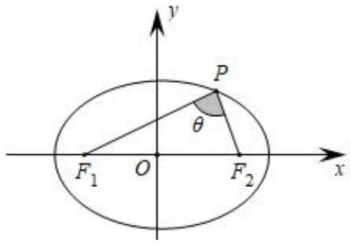

1. 焦点三角形的基本结论

（1） 焦点三角形的周长为 $L=2a+2c$ ．

（2） $\left|PF_{1}\right|\left|PF_{2}\right|=\frac{2b^{2}}{1+cos⁡θ}$ ．

（3） 焦点三角形的面积为则 $S_{ΔF_{1}PF_{2}}=b^{2}tan⁡\frac{θ}{2}$ 。
证明：设 $PF_{1}=m,PF_{2}=n$
$$\left\{\begin{matrix} m+n=2a(1) \\ (2c)^{2}=m^{2}+n^{2}-2mncos⁡θ(2) \\ S_{△F_{1}PF_{2}}=\frac{1}{2}mnsin⁡θ(3)\end{matrix} (1)^{2}-(2):mn=\frac{2b^{2}}{1+cos⁡θ}∴S_{△F_{1}PF_{2}}=b^{2}⋅\frac{sin⁡θ}{1+cos⁡θ}=b^{2}⋅\frac{2sin⁡\frac{θ}{2}cos⁡\frac{θ}{2}}{2\cos^{2}⁡\frac{θ}{2}}=b^{2}tan⁡\frac{θ}{2}\right.$$

2. 焦点三角形的衍生关系

（1） 当 $P$ 为短轴端点时，$∠F_{1}PF_{2}$ 最大；点 $P$ 为短轴端点时，$S$ 取得最大值，最大值为 $bc$ 。

（2） 设焦点 $△PF_{1}F_{2}$ 的内切圆半径为 $r$ ，则 $S=(a+c)r$ ．

（3） 在焦点三角形 $PF_{1}F_{2}$ 中，$∠PF_{1}F_{2}=α,∠PF_{2}F_{1}=β$ ，则有：$e=\frac{c}{a}=\frac{2c}{2a}=\frac{\left|F_{1}F_{2}\right|}{\left|PF_{1}\right|+\left|PF_{2}\right|}=\frac{sin⁡(α+β)}{sin⁡α+sin⁡β}$ ．

四、 双曲线

（一） 双曲线第一定义

1. 第一定义
平面内与两个定点 $F_{1},F_{2}$ 的距离之差的绝对值等于常数（小于 $F_{1}F_{2}$ ）的点的轨迹称为双曲线．
这两个定点称为双曲线的焦点，两焦点的距离称为双曲线的焦距。

（1） $$\left|\left|PF_{1}\right|-\left|PF_{2}\right|\right|=2a\left(0<2a<\left|F_{1}F_{2}\right|=2c\right)⇔\sqrt{(x+c)^{2}+y^{2}}-\sqrt{(x-c)^{2}+y^{2}}=±2a⇔\frac{x^{2}}{a^{2}}-\frac{y^{2}}{b^{2}}=1;$$注：当 $PF_{1}-PF_{2}=2a<F_{1}F_{2}$ 时，轨迹仅表示双曲线的右支；

（2） 当 $PF_{2}-PF_{1}=2a<F_{1}F_{2}$ 时，轨迹仅表示双曲线的左支；

（3） 当 $\left|PF_{1}-PF_{2}\right|=2a=F_{1}F_{2}$ 时，轨迹是一直线上以 $F_{1},F_{2}$ 为端点向外的两条射线；

（4） 当 $\left|PF_{1}-PF_{2}\right|=2a>F_{1}F_{2}$ 时，轨迹不存在。

2. 几何性质
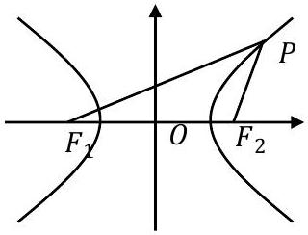
焦点的位置 | 焦点在 $x$ 轴上 | 焦点在 $y$ 轴上
图象 | 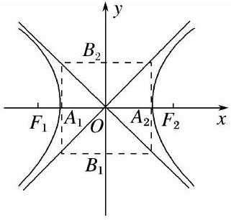 | 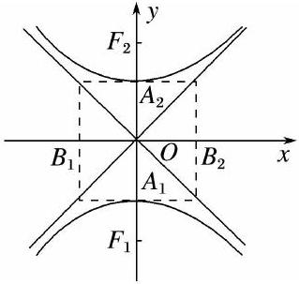
标准方程 | $$\frac{x^{2}}{a^{2}}-\frac{y^{2}}{b^{2}}=1(a>0,b>0)$$ | $$\frac{y^{2}}{a^{2}}-\frac{x^{2}}{b^{2}}=1(a>0,b>0)$$
范围 | $x≤-a$ 或 $x≥a,y∈R$ | $y≤-a$ 或 $y≥a,x∈R$
顶点 | $$A_{1}(-a,0),A_{2}(a,0)$$ | $$A_{1}(0,-a)、A_{2}(0,a)$$
轴长 | 虚轴长 $2b$ ，实轴长 $2a$
焦点 | $$F_{1}(-c,0),F_{2}(c,0)$$ | $$F_{1}(0,-c)、F_{2}(0,c)$$
焦距 | $$F_{1}F_{2}=2c$$
$a、b、c$ 的关系 | $c^{2}=b^{2}+a^{2}(a=b$ 时双曲线为等轴双曲线）
离心率 | $$e=\frac{c}{a}=\sqrt{1+\frac{b^{2}}{a^{2}}} (e>1)$$
渐近线 | $$y=±\frac{b}{a}x$$ | $$y=±\frac{a}{b}x$$
通径 | 过焦点且垂直于长轴的弦，其长度为 $\frac{2b^{2}}{a}$

（二） 双曲线第二定义

1. 第二定义
平面内与一个定点的距离和到一条定直线的距离的比是常数 $e(e>1)$ 的点的轨迹；其中，定直线叫做准线，常数 $e$ 叫做离心率。
$$\frac{|PF|}{d}=e,e∈(1,+∞)\text{. 当 }F(c,0),l:x=\frac{a^{2}}{c},e=\frac{c}{a}\text{ 时, }\frac{\sqrt{(x-c)^{2}+y^{2}}}{\left|\frac{a^{2}}{c}-x\right|}=\frac{c}{a}\text{, 方程为 }\frac{x^{2}}{a^{2}}-\frac{y^{2}}{b^{2}}=1$$

2. 焦长坐标公式
设 $P\left(x_{0},y_{0}\right)$ 为双曲线上的一点，

（1） 焦点在 $x$ 轴：$P$ 在左支 $\left\{\begin{matrix}\left|PF_{1}\right|=-a-ex_{0} \\ \left|PF_{2}\right|=a-ex_{0}\end{matrix},P\right.$ 在右支 $\left\{\begin{matrix}\left|PF_{1}\right|=a+ex_{0} \\ \left|PF_{2}\right|=-a+ex_{0}\end{matrix}\right.$ ；

（2） 焦点在 $y$ 轴：$P$ 在下支 $\left\{\begin{matrix}\left|PF_{1}\right|=-a-ey_{0} \\ \left|PF_{2}\right|=a-ey_{0}\end{matrix},P\right.$ 在上支 $\left\{\begin{matrix}|PF|_{1}=a+ey_{0} \\ |PF|_{2}=-a+ey_{0}\end{matrix}\right.$ ．

3. 焦长角度公式
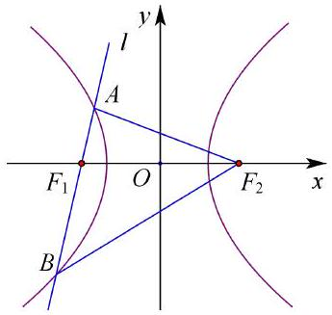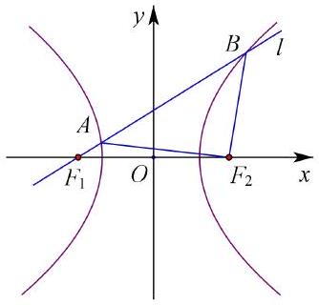
设 $A$ 是双曲线 $\frac{x^{2}}{a^{2}}-\frac{y^{2}}{b^{2}}=1(a>0,b>0)$ 上一点，设 $∠AF_{1}F_{2}$ 为 $α$ ，直线 $AB$ 过点 $F_{1}$ ．

（1） 当 $AB$ 交双曲线于一支时，则 $\left|AF_{1}\right|=\frac{b^{2}}{a+ccos⁡α};\left|BF_{1}\right|=\frac{b^{2}}{a-ccos⁡α};|AB|=\frac{2ab^{2}}{a^{2}-c^{2}\cos^{2}⁡α}$

（2） 当 $AB$ 交双曲线于两支时，则 $\left|AF_{1}\right|=\frac{b^{2}}{a+ccos⁡α};\left|BF_{1}\right|=\frac{b^{2}}{ccos⁡α-a};|AB|=\frac{2ab^{2}}{c^{2}\cos^{2}⁡α-a^{2}}$

（三） 双曲线第三定义
双曲线上任意一点到两关于原点对称定点连线的斜率之积为定值 $\frac{b^{2}}{a^{2}}$ 或 $e^{2}-1(e>1)$ 的点的轨迹是双曲线；通常定点为实轴或虚轴顶点，定值为正值。
设 $M(x,y)$ 是双曲线上任意一点，两个定点为 $A_{1}\left(x_{1},y_{1}\right)、A_{2}\left(-x_{1},-y_{1}\right)$ 常数 $e=\frac{c}{a}$ ，$k_{MA_{1}}⋅k_{MA_{2}}=\frac{y-y_{1}}{x-x_{1}}⋅\frac{y+y_{1}}{x+x_{1}}=\frac{y^{2}-y_{1}^{2}}{x^{2}-x_{1}^{2}}=-\frac{b^{2}}{a^{2}}$ ，根据双曲线方程 ：将 $\frac{x^{2}}{a^{2}}-\frac{y^{2}}{b^{2}}=1(a>b>0)$ ，变形成$y^{2}=\frac{b^{2}x^{2}}{a^{2}}-b^{2}$ ，所以 $k_{MA_{1}}⋅k_{MA_{2}}=\frac{b^{2}}{a^{2}}$ ，双曲线上动点到关于原点对称的两个定点的连线的斜率之积等于常数．

（四） 双曲线焦点三角形大总结
双曲线 $\frac{x^{2}}{a^{2}}-\frac{y^{2}}{b^{2}}=1$ 焦点为 $F_{1}、F_{2},B$ 为双曲线上的点，$∠F_{1}BF_{2}=α$
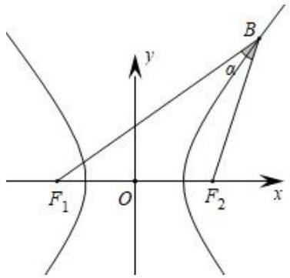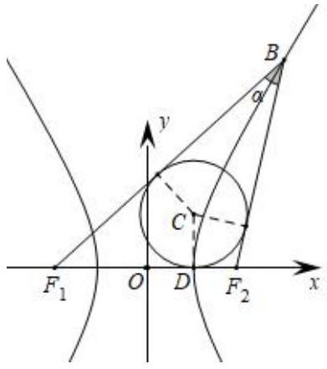

1. 焦点三角形的基本结论

（1） $\left|BF_{1}‖BF_{2}\right|=\frac{2b^{2}}{1-cos⁡α}$ 。

（2） 焦点三角形的面积为 $S_{△F_{1}BF_{2}}=\frac{b^{2}}{tan⁡\frac{α}{2}}$ 。
证明：$\left\{\begin{matrix}|m-n|=2a \\ (2c)^{2}=m^{2}+n^{2}-2mncos⁡α⇒mn=\frac{2b^{2}}{1-cos⁡α}⇒S_{△F_{1}BF_{2}}=b^{2}⋅\frac{sin⁡α}{1-cos⁡α}=b^{2}⋅\frac{2sin⁡\frac{α}{2}cos⁡\frac{α}{2}}{2\sin^{2}⁡\frac{α}{2}}=\frac{b^{2}}{tan⁡\frac{α}{2}}\text{ ．} \\ S_{△F_{1}BF_{2}}=\frac{1}{2}mnsin⁡α\end{matrix}\right.$ ．

（3） 内切圆的圆心横坐标一定等于 $|a|$ ；
证：如图，$\left|F_{1}D\right|-\left|F_{2}D\right|=\left|F_{1}B\right|-\left|F_{2}B\right|=2a=\left(c+x_{D}\right)-\left(c-x_{D}\right)$

（五） 双曲线的渐近线与交点问题

1. 渐近线方程：$y=±\frac{b}{a}x;y=±\frac{a}{b}x$ 。【令 1 为 $0:\frac{x^{2}}{a^{2}}-\frac{y^{2}}{b^{2}}=1⇒\frac{x^{2}}{a^{2}}-\frac{y^{2}}{b^{2}}=0⇒\frac{x}{a}±\frac{y}{b}=0$ 因式分解而得】

2. 双曲线 $C$ ：的焦点到两条渐近线的距离为常数 $b$ （虚半轴）；顶点到两条渐近线的距离为常数 $\frac{ab}{c}$
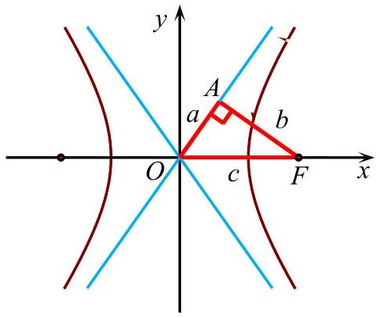

3. 双曲线 $C$ ：上的任意点 $P$ 到双曲线 $C$ 的两条渐近线的距离的乘积是一个常数 $\frac{a^{2}b^{2}}{c^{2}}$ ；
证明：设 $P\left(x_{1},y_{1}\right)$ 是双曲线 $\frac{x^{2}}{a^{2}}-\frac{y^{2}}{b^{2}}=1(a>b>0)$ 上任意一点，该双曲线的两条渐近线方程分别是 $ay-bx=0$和 $ay+bx=0$ ，点 $P\left(x_{1},y_{1}\right)$ 到两条渐近线的距离分别是 $\frac{\left|bx_{1}-ay_{1}\right|}{\sqrt{a^{2}+b^{2}}},\frac{\left|bx_{1}+ay_{1}\right|}{\sqrt{a^{2}+b^{2}}}$ ，则 $\frac{\left|bx_{1}-ay_{1}\right|}{\sqrt{a^{2}+b^{2}}}⋅\frac{\left|bx_{1}+ay_{1}\right|}{\sqrt{a^{2}+b^{2}}}=\frac{a^{2}b^{2}}{c^{2}}$ ．

4. 过双曲线 $\frac{x^{2}}{a^{2}}-\frac{y^{2}}{b^{2}}=1(a>0,b>0)$ 的左焦点 $F_{1}(-c,0)(c>0)$ 作圆 $x^{2}+y^{2}=a^{2}$ 的切线，切点为 $P$ ，那么，点$P$ 在渐近线 $y=-\frac{b}{a}x$ 上，也在左准线 $x=-\frac{a^{2}}{c}$ 上，即点 $P\left(-\frac{a^{2}}{c},\frac{ab}{c}\right)$ ．
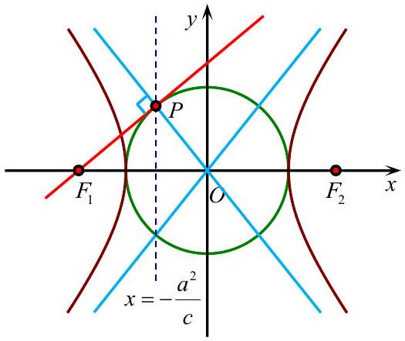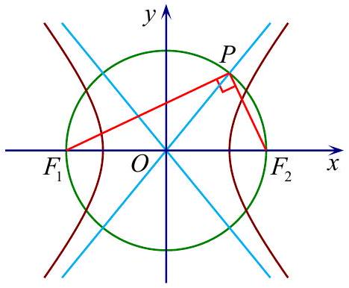

5. 以 $F_{1}F_{2}$ 为直径的圆与双曲线 $\frac{x^{2}}{a^{2}}-\frac{y^{2}}{b^{2}}=1(a>0,b>0)$ 的渐近线在第一象限内的交点坐标为 $(a,b)$ ．
证明：渐近线的方程为 $y=\frac{b}{a}x$ ，设 $P(am,bm)(m>0)$ ，则 $OP^{2}=a^{2}m^{2}+b^{2}m^{2}=c^{2}$ ，即 $m=1$ ，即 $P(a,b)$ ．

6. 过定点（定点在双曲线外且不在渐近线上）的直线与双曲线交点个数问题：
设斜率为 $k$ 的直线 $l$ 过定点 $P(0,t)(t≠0)$ ，双曲线方程为 $\frac{x^{2}}{a^{2}}-\frac{y^{2}}{b^{2}}=1(a>0,b>0)$ ，过点 $P$ 与双曲线相切时的斜率为 $k_{0}$ ．

（1） 当 $0≤|k|<\frac{b}{a}$ 时，直线 $l$ 与双曲线有两个交点，且这两交点在双曲线的两支上；

（2） 当 $|k|=\frac{b}{a}$ 时，直线 $l$ 与双曲线只有一个交点；

（3） 当 $\frac{b}{a}<|k|<\left|k_{0}\right|$ 时，直线 $l$ 与双曲线有两个交点，且这两交点在双曲线的同一支上；

（4） 当 $|k|=\left|k_{0}\right|$ 时，直线 $l$ 与双曲线只有一个交点；

（5） 当 $|k|>\left|k_{0}\right|$ 时，直线 $l$ 与双曲线没有交点。

五、 椭圆双曲线共焦点问题
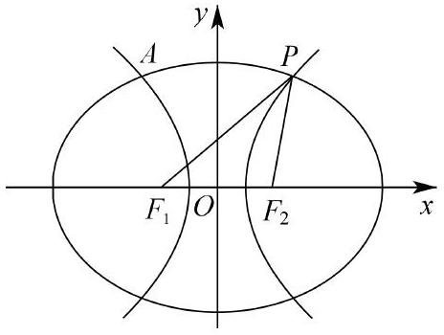
如图，椭圆 $\frac{x^{2}}{a^{2}}+\frac{y^{2}}{b^{2}}=1$ 和双曲线 $\frac{x^{2}}{a^{2}}-\frac{y^{2}}{b^{2}}=1$ 共焦点，由于两个式子 $a,b$ 不同，将随圆写成$\frac{x^{2}}{m}+\frac{y^{2}}{n}=1(m>0,n>0)$ ，双曲线写成 $\frac{x^{2}}{p}-\frac{y^{2}}{q}=1(p>0,q>0)$ 可以知道
$$S_{△F_{1}PF_{2}}=n⋅\frac{sin⁡α}{1+cos⁡α}=q⋅\frac{sin⁡α}{1-cos⁡α}⇒\frac{n}{1+cos⁡α}=\frac{q}{1-cos⁡α}⇒cos⁡α=\frac{n-q}{n+q},\left|PF_{1}\right|⋅\left|PF_{2}\right|=n+q$$

（一） 共焦点曲线的离心率关系

1. 当 $PF_{1}⊥PF_{2}$ 时，椭圆和双曲线的离心率 $e_{\text{椭 }}=\frac{2c}{2a}=\frac{\left|F_{1}F_{2}\right|}{\left|PF_{1}\right|+\left|PF_{2}\right|};e_{\text{双 }}=\frac{2c}{2a}=\frac{\left|F_{1}F_{2}\right|}{\left|\left|PF_{1}\right|-\left|PF_{2}\right|\right|}$ ；
$$\frac{1}{e_{\text{梅 }}^{2}}+\frac{1}{e_{\text{双 }}^{2}}=\frac{{\left(\left|PF_{1}\right|+\left|PF_{2}\right|\right)}^{2}}{{\left|F_{1}F_{2}\right|}^{2}}+\frac{{\left(\left|PF_{1}\right|-\left|PF_{2}\right|\right)}^{2}}{{\left|F_{1}F_{2}\right|}^{2}}=\frac{2\left({\left|PF_{1}\right|}^{2}+{\left|PF_{2}\right|}^{2}\right)}{{\left|F_{1}F_{2}\right|}^{2}}=2$$

2. 当 $∠F_{1}PF_{2}=α$ 时，一定有 $\frac{1-cos⁡α}{e_{\text{栯 }}^{2}}+\frac{1+cos⁡α}{e_{\text{双 }}^{2}}=2⇒\frac{\sin^{2}⁡\frac{α}{2}}{e_{\text{椭 }}^{2}}+\frac{\cos^{2}⁡\frac{α}{2}}{e_{\text{双 }}^{2}}=1$ 。
证明：$\frac{a_{\text{栯 }}^{2}-c^{2}}{1+cos⁡α}=\frac{c^{2}-a_{\text{双 }}^{2}}{1-cos⁡α}⇒\frac{\frac{1}{e_{\text{椭 }}^{2}}-1}{2\cos^{2}⁡\frac{α}{2}}=\frac{1-\frac{1}{e_{\text{双 }}^{2}}}{2\sin^{2}⁡\frac{α}{2}}⇒\frac{\sin^{2}⁡\frac{α}{2}}{e_{\text{椭 }}^{2}}+\frac{\cos^{2}⁡\frac{α}{2}}{e_{\text{双 }}^{2}}=1$ ．

六、 椭圆与双曲线对偶结论总结
 | 椭圆 | 双曲线
标准方程 | $$\frac{x^{2}}{a^{2}}+\frac{y^{2}}{b^{2}}=1(a>b>0)$$  焦点 $F_{1}(-c,0),F_{2}(c,0)$ | $$\frac{x^{2}}{a^{2}}-\frac{y^{2}}{b^{2}}=1(a>0,b>0)$$  焦点 $F_{1}(-c,0),F_{2}(c,0)$
焦半径 | $$PF_{1}=a+ex_{0},PF_{2}=a-ex_{0}$$  $e$ 为离心率，$x_{0}$ 为点 $P$ 的横坐标． | $$PF_{1}=\left|ex_{0}+a\right|,PF_{2}=\left|ex_{0}-a\right|$$  $e$ 为离心率，$x_{0}$ 为点 $P$ 的横坐标。
焦半径范围 | $$a-c≤PF≤a+c$$  $P$ 为椭圆上一点，$F$ 为焦点。 | $$PF≥a-c$$  $P$ 为双曲线上一点，$F$ 为焦点。
通径 | 过焦点与长轴垂直的弦称为通径。  通径长为 $\frac{2b^{2}}{a}$ | 过焦点与实轴垂直的弦称为通径。  通径长为 $\frac{2b^{2}}{a}$
 | 如图，直线 $l$ 过焦点 $F_{1}$ 与椭圆相交于 $A,B$ 两 | 如图，直线 $l$ 过焦点 $F_{1}$ 与双曲线相交于 $A,B$  两点。则 $F_{2}A+F_{2}B-AB=4a$ 。
焦点弦 | 倾斜角为 $α$ 的直线 $l$ 过焦点 $F$ 与椭圆相交于 $A,B$ 两点．  焦点弦长 $AB=\frac{2ab^{2}}{\left(a^{2}-b^{2}\right)\sin^{2}⁡α+b^{2}}$ ．  最长焦点弦为长轴，最短焦点弦为通径。 | 倾斜角为 $α$ 的直线 $l$ 过焦点 $F$ 与双曲线相交于 $A,B$ 两点．  焦点弦长 $AB=\left|\frac{2ab^{2}}{\left(a^{2}+b^{2}\right)\sin^{2}⁡α-b^{2}}\right|$ ．
$AF$ 与 $BF$  数量关系 | 直线 $l$ 过焦点 $F$ 与椭圆相交于 $A,B$ 两点，则  $\frac{1}{AF}+\frac{1}{BF}=\frac{2a}{b^{2}}$. | 直线 $l$ 过焦点 $F$ 与双曲线相交于 $A,B$ 两点，  则 $\frac{1}{AF}+\frac{1}{BF}=\frac{2a}{b^{2}}$ ．
 | 已知点 $P$ 是椭圆上一点，$O$ 坐标原点，则 $b≤PO≤a$ 。 | 已知点 $P$ 是双曲线上一点，$O$ 坐标原点，则 $PO≥a$ 。
焦三角形 | 如图，$P$ 是椭圆上异于长轴端点的一点， $∠F_{1}PF_{2}=θ, ∠PF_{1}F_{2}=α, ∠PF_{2}F_{1}=β$ （1）$S_{△PF_{1}F_{2}}=b^{2}tan⁡\frac{θ}{2}$ ； （ 2 ）离心率 $e=\frac{sin⁡θ}{sin⁡α+sin⁡β}$ ． | 如图，$P$ 是双曲线上异于实轴端点的一点， $∠F_{1}PF_{2}=θ, ∠PF_{1}F_{2}=α, ∠PF_{2}F_{1}=β$ （1）$S_{△PF_{1}F_{2}}=b^{2}cot⁡\frac{θ}{2}=\frac{b^{2}}{tan⁡\frac{θ}{2}}$ ； （2）离心率 $e=\frac{sin⁡θ}{|sin⁡α-sin⁡β|}$ ．
垂径定理 | 如图，已知直线 $l$ 与椭圆相交于 $A,B$ 两点，点 $M$ 为 $AB$ 的中点，$O$ 为原点，则 $k_{OM}k_{AB}=-\frac{b^{2}}{a^{2}}$. | 如图，已知直线 $l$ 与双曲线相交于 $A,B$ 两点，点 $M$ 为 $AB$ 的中点，$O$ 为原点，则 $k_{OM}k_{AB}=\frac{b^{2}}{a^{2}}$. （注：直线 $l$ 与双曲线的渐近线相交于 $A,B$两点，其他条件不变，结论依然成立）
周角定理 | 如图，已知点 $A,B$ 椭圆长轴端点（短轴端点），$P$ 是椭圆上异于 $A,B$ 的一点，则 $k_{PA}k_{PB}=-\frac{b^{2}}{a^{2}}$ ． | 如图，已知点 $A,B$ 双曲线实轴端点，$P$ 是双曲线上异于 $A,B$ 的一点，则 $k_{PA}k_{PB}=\frac{b^{2}}{a^{2}}$ 。
 | 推广：如图，已知点 $A,B$ 是椭圆上关于原点对称的两点，$P$ 是椭圆上异于 $A,B$ 的一点，若直线 $PA,PB$ 的斜率存在且不为零， $k_{PA}k_{PB}=-\frac{b^{2}}{a^{2}}$ | 推广：如图，已知点 $A,B$ 是双曲线上关于原点对称的两点，$P$ 是双曲线上异于 $A,B$的一点，若直线 $PA,PB$ 的斜率存在且不为零， $k_{PA}k_{PB}=\frac{b^{2}}{a^{2}}$.
 | 直线 $l$ 过焦点 $F(c,0)$ 与椭圆相交于 $A,B$ 两点，点 $P\left(\frac{a^{2}}{c},0\right)$ ，则 $∠APF=∠BPF$（即 $k_{PA}+k_{PB}=0$ ）。 | 直线 $l$ 过焦点 $F(c,0)$ 与双曲线相交于 $A,B$两点，点 $P\left(\frac{a^{2}}{c},0\right)$ ，则 $∠APF=∠BPF$（即 $k_{PA}+k_{PB}=0$ ）。
切线方程 | 已知点 $P\left(x_{0},y_{0}\right)$ 是椭圆上一点，则椭圆在点 $P$ 处的切线方程为 $\frac{x_{0}x}{a^{2}}+\frac{y_{0}y}{b^{2}}=1$ ． | 已知点 $P\left(x_{0},y_{0}\right)$ 是双曲线上一点，则双曲线在点 $P$ 处的切线方程为 $\frac{x_{0}x}{a^{2}}-\frac{y_{0}y}{b^{2}}=1$ ．

七、 抛物线

（一） 抛物线基础知识

1. 定义
平面内与一个定点 $F$ 和一条定直线 $l$ 的距离相等的点的轨迹称为抛物线定点 $F$ 称为抛物线的焦点，定直线 $l$ 称为抛物线的准线．
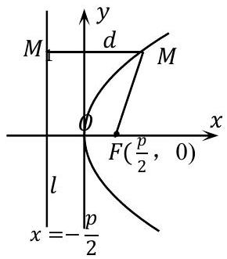
$$|PF|=|PH|⇔\sqrt{{\left(x-\frac{p}{2}\right)}^{2}+y^{2}}=\left|x+\frac{p}{2}\right|⇔y^{2}=2px(p>0). \left(y^{2}=-2px,x^{2}=2py,x^{2}=-2py\right)$$

2. 简单几何性质
图形 | 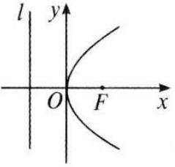 | 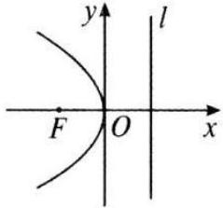 | 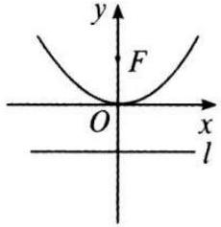 | 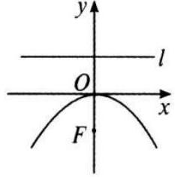
标准方程 | $$y^{2}=2px(p>0)$$ | $$y^{2}=-2px(p>0)$$ | $$x^{2}=2py(p>0)$$ | $$x^{2}=-2py(p>0)$$
顶点 | $$O(0,0)$$
范围 | $$x≥0, y∈R$$ | $$x≤0,y∈R$$ | $$y≥0, x∈R$$ | $$y≤0, x∈R$$
对称轴 | $x$ 轴 |  | $y$ 轴
焦点 | $$F\left(\frac{p}{2},0\right)$$ | $$F\left(-\frac{p}{2},0\right)$$ | $$F\left(0,\frac{p}{2}\right)$$ | $$F\left(0,-\frac{p}{2}\right)$$
离心率 | $$e=1$$
准线方程 | $$x=-\frac{p}{2}$$ | $$x=\frac{p}{2}$$ | $$y=-\frac{p}{2}$$ | $$y=\frac{p}{2}$$
焦半径 $A\left(x_{1},y_{1}\right)$ | $$AF=x_{1}+\frac{p}{2}$$ | $$AF=-x_{1}+\frac{p}{2}$$ | $$AF=y_{1}+\frac{p}{2}$$ | $$AF=-y_{1}+\frac{p}{2}$$

3. 一些常见结论

（1） 过抛物线的焦点作垂直于对称轴且交抛物线于 $A,B$ 两点的线段 $AB$ ，称为抛物线的＂通径＂，即 $|AB|=2p$ 。

（2） 若 $A、B$ 在抛物线 $y^{2}=2px$ 上，$F$ 是焦点，则 $AF=x_{A}+\frac{p}{2},AB=x_{A}+x_{B}+p$ ．

（3） 直线 $y=kx+m$ 交抛物线 $y^{2}=2px$ 于点 $A,B$ ，其坐标利用抛物线方程可表示为 $A\left(\frac{y_{1}^{2}}{2p},y_{1}\right),B\left(\frac{y_{2}^{2}}{2p},y_{2}\right)$ ．

（4） 过抛物线 $y^{2}=2px(p>0)$ 上一点 $P\left(x_{0},y_{0}\right)$ 的切线方程为：$y_{0}y=p\left(x+x_{0}\right)$ ．

（5） 过抛物线 $x^{2}=2py(p>0)$ 上一点 $P\left(x_{0},y_{0}\right)$ 的切线方程为：$x_{0}x=p\left(y+y_{0}\right)$ ．

（二） 抛物线焦点弦性质
过抛物线 $y^{2}=2px(p>0)$ 的焦点 $F\left(\frac{p}{2},0\right)$ 作直线 $AB$ ，与抛物线交于 $A\left(x_{1},y_{1}\right),B\left(x_{2},y_{2}\right)$ ，则有：

1. 焦点弦的代数关系

（1） 定值：$y_{1}y_{2}=-p^{2},x_{1}x_{2}=\frac{y_{1}^{2}}{2p}⋅\frac{y_{2}^{2}}{2p}=\frac{p^{2}}{4}$ ．

（2） 设 $BB_{1}⊥l,B_{1}$ 为垂足，则 $A、O、B_{1}$ 三点共线；设 $AA_{1}⊥l,A_{1}$ 为垂足，则 $A_{1}、O、B$ 三点共线。
证明1：设直线 $AB$ 的方程为 $x=ty+\frac{p}{2}$ 与抛物线 $y^{2}=2px$ 联立得：$y^{2}=2p\left(ty+\frac{p}{2}\right)$ ，即 $y^{2}-2pty-p^{2}=0$ ，故 $y_{1}y_{2}=-p^{2},x_{1}x_{2}=\frac{y_{1}^{2}}{2p}\frac{y_{2}^{2}}{2p}=\frac{p^{2}}{4}$.
证明2：$k_{OA}=\frac{y_{1}}{x_{1}}=\frac{y_{1}}{\frac{y_{1}^{2}}{2p}}=\frac{2p}{y_{1}},k_{OB_{1}}=\frac{y_{2}}{-\frac{p}{2}}=-\frac{2y_{2}}{p}=-\frac{2py_{2}}{p^{2}}=\frac{2py_{2}}{y_{1}y_{2}}=\frac{2p}{y_{1}}$ ，则 $A、O、B_{1}$ 三点共线，同理 $B、O$ 、 $A_{1}$ 三点共线。

2. 焦半径与焦点弦长

（1） $|AF|=\frac{p}{1-cos⁡α} |BF|=\frac{p}{1+cos⁡α}$ 。（ $α$ 为 $l_{AB}$ 的倾斜角）

（2） $|AB|=x_{1}+x_{2}+p=\frac{2p}{\sin^{2}⁡α}$ ．

（3） 抛物线焦点弦性质：$\frac{1}{|AF|}+\frac{1}{|BF|}=\frac{2}{p}$

（4） $\frac{1}{|AB|}+\frac{1}{|MN|}=\frac{1}{2p}$（ $MN$ 为与 $AB$ 垂直的弦）

（5） 抛物线焦点弦圆：以抛物线焦点弦为直径的圆必与准线相切；：$\frac{1}{|AF|}+\frac{1}{|BF|}=\frac{2}{p}$ ，

（6） ．抛物线焦点直线的韦达定理：$x_{1}x_{2}=\frac{p^{2}}{4},x_{1}+x_{2}=\frac{k^{2}+2}{k^{2}}p,y_{1}y_{2}=-p^{2},y_{1}+y_{2}=\frac{2p}{k}$
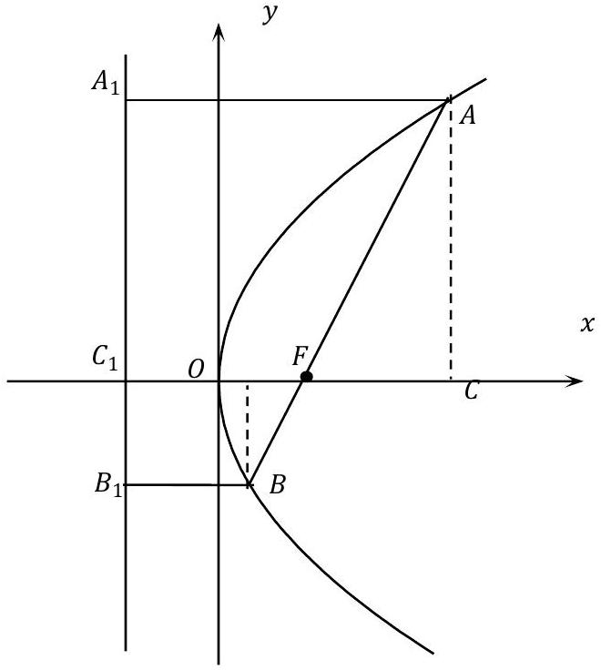

（7） $S_{△AOB}=\frac{p^{2}}{2sin⁡α}$ ．
证明3．$\left\{\begin{matrix}\left|AA_{1}\right|=\left|CC_{1}\right|=|AF| \\ p=\left|FC_{1}\right|=\left|CC_{1}\right|-|AF|cos⁡α\end{matrix}⇒|AF|=\frac{p}{1-cos⁡α}\right.$ ，同理 $|BF|=\frac{p}{1+cos⁡α}$ ．
$|AB|=|AF|+|BF|=\frac{p}{1-cos⁡α}+\frac{p}{1+cos⁡α}=\frac{2p}{\sin^{2}⁡α}$ ．
设 $O$ 到 $AB$ 的距离为 $d$ ，则 $d=\frac{p}{2}sin⁡α$ ，故 $S_{△AOB}=\frac{1}{2}|AB|d=\frac{1}{2}\frac{2p}{\sin^{2}⁡α}\frac{p}{2}sin⁡α=\frac{p^{2}}{2sin⁡α}$ ．

3. 焦点弦圆与垂直关系

（1） 以焦点弦 $AB$ 为直径的圆与准线相切；以焦半径 $AF(BF)$ 为直径的圆与 $y$ 轴相切．
抛物线 $|MF|=x_{0}+\frac{p}{2},x_{0}$ 为 $P$ 点横坐标

（2） $FN⊥AB,FC⊥FD$
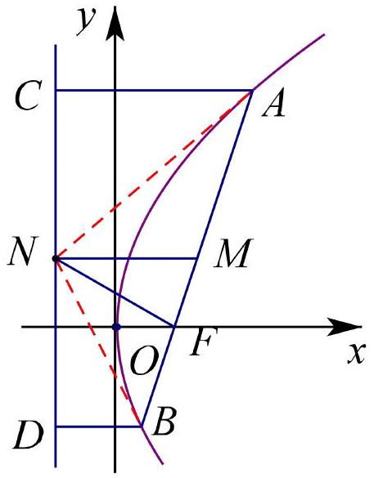
证明8：过 $A$ 作 $AC$ 垂直 $l,C$ 为垂足．$|FA|=|AC|,|FB|=|BD|$ ，在梯形 $ABCD$ 中，$|MN|=\frac{1}{2}(|AC|+|BD|)=\frac{1}{2}(|AF|+|BF|)=\frac{1}{2}|AB|,∠ANB={90}^{∘}$ ，故以 $AB$ 为直径的圆与准线 $l$ 相切．
证明 9：在 $△ACN$ 与 $△AFN$ 中，$|AN|=|AN|,|AC|=|AF|$ ；在 Rt $△ABN$ 中，$∠NAM=∠ANM$ ，又 $∠CAN=∠ANM$ ，则 $△ACN≅△AFN,∴∠AFN=∠ACN={90}^{∘},FN⊥AB$
因为 $\vec{DF}=\left(p,-y_{2}\right),\vec{CF}=\left(p,-y_{1}\right)$ ，所以 $\vec{DF}⋅\vec{CF}=p^{2}+y_{1}y_{2}=0$ ，所以 $FC⊥FD$ 。

八、 直线与圆锥曲线

（一） 点差法

1. 如图，设 $AB$ 是椭圆 $\frac{x^{2}}{a^{2}}+\frac{y^{2}}{b^{2}}=1$ 的不平行于对称轴的弦，$M$ 为 $AB$ 的中点，$C$ 是椭圆上一点，且弦$BC$（也叫椭圆的直径）过椭圆的中心 $O$ ，则有：$k_{OM}⋅k_{AB}=k_{AB}⋅k_{AC}=-\frac{b^{2}}{a^{2}}$ 。
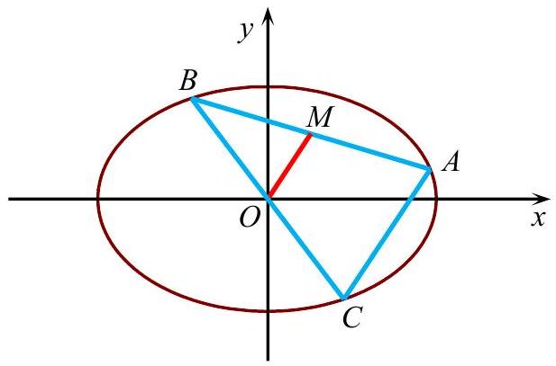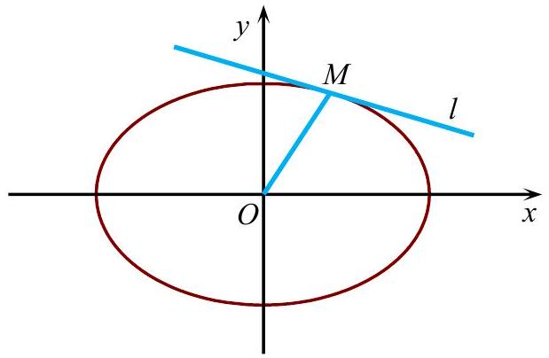
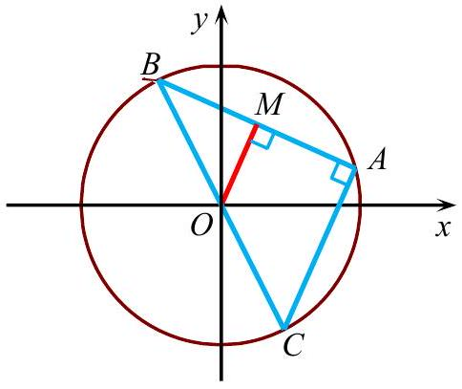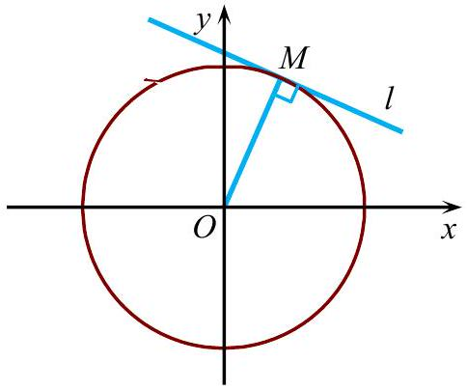
证明：设 $A\left(x_{1},y_{1}\right),B\left(x_{2},y_{2}\right),C\left(-x_{2},-y_{2}\right),M\left(x_{0},y_{0}\right)$ ，则 $\left\{\begin{matrix}\frac{x_{1}^{2}}{a^{2}}+\frac{y_{1}^{2}}{b^{2}}=1 \\ \frac{x_{2}^{2}}{a^{2}}+\frac{y_{2}^{2}}{b^{2}}=1\end{matrix}\right.$ 作差可得：$\frac{y_{1}-y_{2}}{x_{1}-x_{2}}⋅\frac{y_{1}+y_{2}}{x_{1}+x_{2}}=\frac{y_{1}-y_{2}}{x_{1}-x_{2}}⋅\frac{y_{0}}{x_{0}}=-\frac{b^{2}}{a^{2}}$ ，即 $k_{AB}⋅k_{AC}=k_{OM}⋅k_{AB}=-\frac{b^{2}}{a^{2}}$ ，故得证。

（1） 注：（1）对于 $k_{OM}⋅k_{AB}=-\frac{b^{2}}{a^{2}}$ ，这个性质一般称为有心圆锥曲线的＂垂径定理＂，一般也称作＂中点点差法＂！

（2） 对于 $k_{AB}⋅k_{AC}=-\frac{b^{2}}{a^{2}}$ ，一般称作＂对称点点差法＂，第三定义就是此形式的一个特例。

（3） 当点 $A、B$ 不断接近，直至为同一点 $M$ 时，设点 $M$ 处的切线为 $l$ ，此时亦有 $k_{OM}⋅k_{l}=-\frac{b^{2}}{a^{2}}$

2. 如图，设 $AB$ 是双曲线 $\frac{x^{2}}{a^{2}}-\frac{y^{2}}{b^{2}}=1$ 的不平行于对称轴的弦，$M$ 为 $AB$ 的中点，$C$ 是双曲线上一点，且弦 $BC$ 过双曲线的中心 $O$ ，则有：$k_{OM}⋅k_{AB}=k_{AB}⋅k_{AC}=\frac{b^{2}}{a^{2}}$ 。
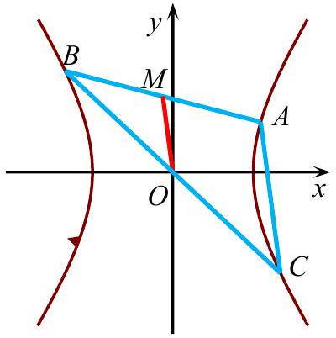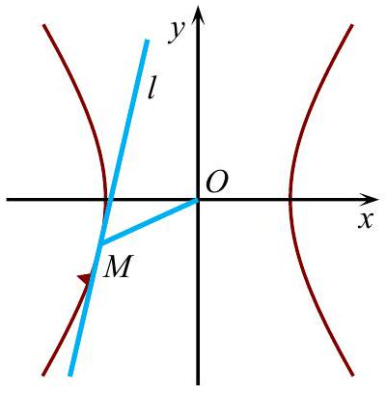

3. 如图，设 $AB$ 是抛物线 $y^{2}=2px$ 的不垂直于对称轴的弦，$M$ 为 $AB$ 的中点，设 $M\left(x_{0},y_{0}\right)$ ，则有：

（1） $k_{AB}=\frac{p}{y_{0}}$ ；

（2） $k_{OM}∙k_{AB}=\frac{p}{x_{0}}$ ．
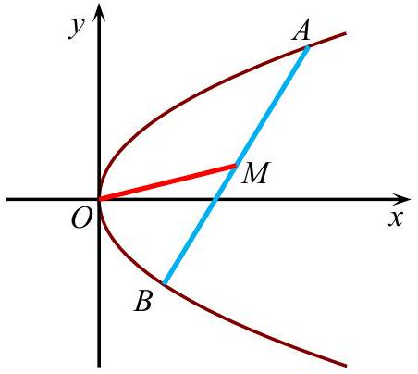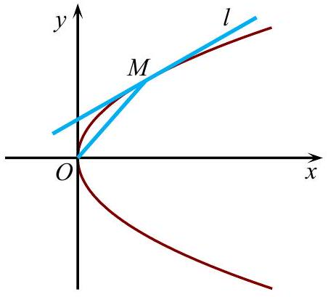

九、 圆锥曲线大题基本得分步骤

（一） 第一步：设点设线

1. 设线与设点的选择标准
椭圆单动点：在椭圆上找一点使它满足某种条件时设点或者牵一＂点＂动全身时，设点；抛物线双动点设点：作差相除（点差法）很容易得到一个斜率或者斜率的倒数，利用这一特征，抛物线我们一般多采用设点法。抛物线背景下，用＂设点＂表示直线显得较为简练。

2. 正设直线与反设直线
正设直线 | （1）先考虑直线斜率不存在的情况（易忽视），要么求解结果，要么直接证明；
正设直线 | （2）当已知条件中未出现直线过定点时，一般设为 $y=kx+m$ ；若题目条件中指明直线过定点 （ $x_{0},y_{0}$ ），则设为 $y-y_{0}=k\left(x-x_{0}\right)$ 。
反设直线 | （1）先考虑直线斜率为 0 的情况（易忽视），要么求解结果，要么直接证明；
反设直线 | （2）当已知条件中未出现直线过定点时，一般设为 $x=my+n$ ；若题目条件中指明直线过定点 $(t,0)$ ，则设为 $x=my+t$ 。
反设直线 | （3）若题目已知条件中，直线所过定点在 $x$ 轴上，优选反设直线，在计算量上会简单很多．
反设直线 | （4）直线 $l$ 与 $y^{2}=2px$ 联立时，通常设 $x=my+n$ ，计算要简单多．
多数题目，两种思路通用，不过有繁简之别；少数题目，只能用一种思路，还需在平时做题中加以区分．

（二） 第二步：题目信息转化为坐标
在＂第一步准备＂完成后，掌握＂第二部转化＂中常规问题的转化：

1. 弦长 $|AB|=\sqrt{1+k^{2}}\left|x_{1}-x_{2}\right|=\sqrt{1+k^{2}}\sqrt{{\left(x_{1}+x_{2}\right)}^{2}-4x_{1}x_{2}}$ ；$$|AB|=\sqrt{1+\frac{1}{k^{2}}}\left|y_{1}-y_{2}\right|=\sqrt{1+\frac{1}{k^{2}}}\sqrt{{\left(y_{1}+y_{2}\right)}^{2}-4y_{1}y_{2}}.$$
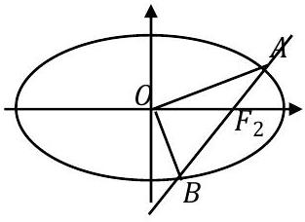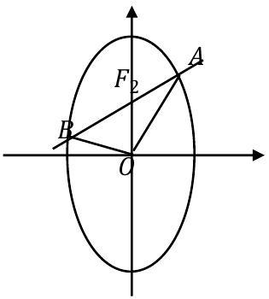

2. 当直线 $l$ 过焦点 $F(c,0)$ 时，$S_{△OAB}=\frac{1}{2}c\left|y_{1}-y_{2}\right|$ ；
当直线 $l$ 过焦点 $F(0,c)$ 时，$S_{△OAB}=\frac{1}{2}c\left|x_{1}-x_{2}\right|$ 。
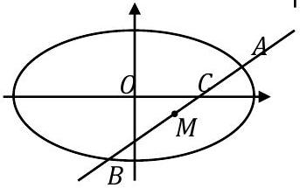

3. 若弦 $AB$ 中点 $M\left(x_{0},y_{0}\right)$ ，则 $\left\{\begin{matrix}x_{0}=\frac{x_{1}+x_{2}}{2} \\ y_{0}=kx_{0}+m\end{matrix}\right.$（求 $y_{0}$ 不需再消元）；
若 $AB$ 过定点 $C$ ，则 $k_{AB}=k_{MC}$ 可加以利用．
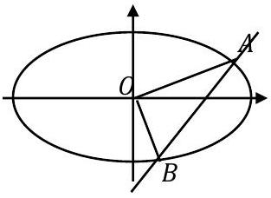

4. 以 $AB$ 为直径的圆过点 $O⇔OA⊥OB⇔\vec{OA}⋅\vec{OB}=0⇔x_{1}x_{2}+y_{1}y_{2}=0$
$$\begin{matrix} & ⇔x_{1}x_{2}+\left(kx_{1}+m\right)\left(kx_{2}+m\right)=0. \\ & ⇔\left(1+k^{2}\right)x_{1}x_{2}+km\left(x_{1}+x_{2}\right)+m^{2}=0.\end{matrix}$$（1）$∠AOB$ 为钝角 $⇔\vec{OA}⋅\vec{OB}<0$ ；（2）$∠AOB$ 为锐角 $⇔\vec{OA}⋅\vec{OB}>0$ 。
【上面的点 $O$ 也可以是其它的定点（如焦点 $F(-c,0)$ ），转化类似．【
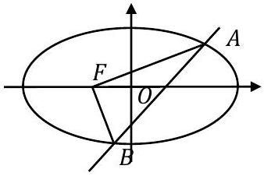

5. 弦 $AB$ 的垂直平分线经过点 $C(p,q)⇔|AC|=|BC|⇔{\left(x_{1}-p\right)}^{2}+{\left(y_{1}-q\right)}^{2}={\left(x_{2}-p\right)}^{2}+{\left(y_{2}-q\right)}^{2}$或设弦 $AB$ 的中点为 $M\left(x_{0},y_{0}\right)$ ，则弦 $AB$ 的垂直平分线经过点 $C(p,q)⇔CM⊥AB⇔k_{CM}⋅k_{AB}=-1$ 。弦 $AB$ 的垂直平分线经过点 $C(p,q)$ ，设出弦 $AB$ 的中点坐标 $\left(x_{0},y_{0}\right)$ 后，还可以用点差法．

6. $A,B$ 两点关于直线 $y=px+q$ 对称（或弦 $AB$ 的垂直平分线为直线 $y=px+q$ ）

7. 证明动弦 $AB$ 的斜率为定值，这个定值实际上是将 $AB$ 平移到与圆锥曲线相切时切线的斜率．

8. 证明 $A、B、C、D$ 四点共圆，（1）考虑证对角互补；（2）找到一点，证明它到 $A、B、C、D$ 四点距离相等．

（三） 第三步：坐标到韦达

（四） 第四步：联立直线与曲线，得坐标与参数关系
由方程 $\left\{\begin{matrix}y=kx+m, \\ F(x,y)=0.\end{matrix}\right.$ 消去 $y$ ，得 $F(x,kx+m)=0$ ；整理得 $ax^{2}+bx+c=0(a≠0)$ ，则 $\left\{\begin{matrix}x_{1}+x_{2}=-\frac{b}{a}, \text{（如需要可求弦中点坐标）} \\ x_{1}x_{2}=\frac{c}{a}, \text{（知道一根可求另一根）}, \text{（这三个式子有时不需要全写出来．）} \\ Δ>0. \text{（确定有交点或参数的取值范围）}\end{matrix}\right.$

（五） 通径公式：（1）椭圆 $\frac{2b^{2}}{a}$ ②双曲线 $\frac{2b^{2}}{a}$ ③抛物线 $2p$

